BURSA TEKNİK ÜNİVERSİTESİ
MÜHENDİSLİK VE DOĞA BİLİMLERİ FAKÜLTESİ


ÇOKLU KONUŞMACI GERÇEK ZAMANLI
YAPAY ZEKÂ ÇEVİRİ SİSTEMİ

LİSANS BİTİRME ÇALIŞMASI

Yusuf BALMUMCU
Mustafa AYKUT

Bilgisayar Mühendisliği Bölümü

TEZİN SAVUNULDUĞU AY YIL
BURSA TEKNİK ÜNİVERSİTESİ
MÜHENDİSLİK VE DOĞA BİLİMLERİ FAKÜLTESİ
Yusuf BALMUMCU
(22360859001)
Mustafa AYKUT
(22360859028)

LİSANS BİTİRME ÇALIŞMASI
TEZİN SAVUNULDUĞU AY YIL



ÇOKLU KONUŞMACI GERÇEK ZAMANLI
YAPAY ZEKÂ ÇEVİRİ SİSTEMİ

Bilgisayar Mühendisliği Bölümü

Danışman: Doç. Dr. Mustafa Özgür CİNGİZ

BTÜ, Mühendislik ve Doğa Bilimleri Fakültesi Bilgisayar Mühendisliği Bölümü’nün 22360859001 numaralı öğrencisi Yusuf BALMUMCU ve 22360859028 numaralı öğrencisi Mustafa AYKUT, ilgili yönetmeliklerin belirlediği gerekli tüm şartları yerine getirdikten sonra hazırladığı “ÇOKLU KONUŞMACI GERÇEK ZAMANLI YAPAY ZEKÂ ÇEVİRİ SİSTEMİ” başlıklı bitirme çalışmasını aşağıda imzaları olan jüri önünde başarı ile sunmuştur.

Danışmanı : Doç. Dr. Mustafa Özgür CİNGİZ ….....................
Bursa Teknik Üniversitesi

Arş. Gör. Adı SOYADI ..............................
Bursa Teknik Üniversitesi
BM Bölüm Başkanı : Prof. Dr. Haydar ÖZKAN ..............................
Bursa Teknik Üniversitesi ....../......../.......
Savunma Tarihi : 28 Haziran 2026
Jüri Üyeleri : Dr. Öğr. Üyesi Adı SOYADI .............................
Bursa Teknik Üniversitesi

İNTİHAL BEYANI

Bu bitirme çalışmasında görsel, işitsel ve yazılı biçimde sunulan tüm bilgi ve sonuçların akademik ve etik kurallara uyularak tarafımdan elde edildiğini, bitirme çalışması içinde yer alan ancak bu çalışmaya özgü olmayan tüm sonuç ve bilgileri bitirme çalışmasında kaynak göstererek belgelediğimi, aksinin ortaya çıkması durumunda her türlü yasal sonucu kabul ettiğimi beyan ederim.

Yusuf BALMUMCU : Mustafa AYKUT:

İmzası : İmzası :

ÖNSÖZ
Bu çalışma, dijital içeriklerin büyük çoğunluğunun yabancı dillerde üretildiği günümüzde, dil engelini gerçek zamanlı olarak aşmayı hedefleyen özgün bir altyazı sisteminin tasarımını ve gerçekleştirimini konu almaktadır. Çalışma boyunca, ses etkinliği tespitinden konuşmacı ayrıştırmaya ve sinirsel makine çevirisine uzanan birbirinden bağımsız yapay zekâ modüllerini düşük gecikme ve yüksek doğruluk hedefiyle tek bir bütünleşik mimaride birleştirmeye odaklandık.
Çalışmamızın her aşamasında bilgi ve deneyimiyle bize yol gösteren, çalışmaya yön veren değerli danışmanımız Doç. Dr. Mustafa Özgür Cingiz'e içtenlikle teşekkür ederiz. Ayrıca bu süreçte bizi destekleyen ailelerimize ve bölümümüzün değerli öğretim üyelerine şükranlarımızı sunarız.

Haziran 2026 Yusuf BALMUMCU Mustafa AYKUT

İÇİNDEKİLER
Sayfa
ÖNSÖZ v
İÇİNDEKİLER vi
KISALTMALAR viii
SEMBOLLER ix
ÇİZELGE LİSTESİ x
ŞEKİL LİSTESİ xi
ÖZET xii
SUMMARY xiii
1. GİRİŞ 1
1.1 Tezin Amacı 1
1.1.1 Çözülmek istenen problem 2
1.1.2 Ölçülebilir hedefler 2
1.2 Literatür Araştırması 3
1.3 Hipotez 3
2. KURAMSAL TEMELLER VE İLGİLİ ÇALIŞMALAR 4
2.1 Ses Etkinliği Tespiti 4
2.2 Otomatik Konuşma Tanıma 5
2.3 Konuşmacı Ayrıştırma 5
2.4 Sinirsel Makine Çevirisi 6
2.5 İlgili Çalışmalar ve Bu Çalışmanın Konumu 7
3. SİSTEM MİMARİSİ VE YÖNTEM 8
3.1 Genel Mimari ve İşleme Hattı 8
3.2 Ses Yakalama 9
3.3 Ses Etkinliği ve Dinamik Yakalama 10
3.4 Transkripsiyon 11
3.5 Konuşmacı Ayrıştırma ve Kelime Düzeyinde Eşleştirme 11
3.6 Konuşmacı Takip Mekanizması (SpeakerTracker) 12
3.7 Çeviri Katmanı 14
3.8 Kullanıcı Arayüzü 15
4. GERÇEKLEŞTİRİM 18
4.1 Yazılım Mimarisi ve Modül Yapısı 18
4.2 Yapılandırma ve Model Yönetimi 19
4.3 İş Parçacığı Akışı ve Veri Modeli 20
4.4 Çeviri Motorlarının Gerçekleştirimi 20
4.5 Kullanıcı Arayüzü Gerçekleştirimi 21
4.6 Geliştirme Ortamı, Test ve Kod Kalitesi 21
5. DENEYSEL DEĞERLENDİRME VE BULGULAR 23
5.1 Değerlendirme Yöntemi 23
5.2 Veri Kümeleri 24
5.3 Değerlendirme Metrikleri 24
5.4 Deney Düzeneği 25
5.5 Bulgular 26
5.6 Tartışma 27
6. SONUÇ VE ÖNERİLER 30
6.1 Sonuçlar ve Katkılar 30
6.2 Sınırlılıklar 31
6.3 Gelecek Çalışmalar ve Öneriler 31
KAYNAKLAR 33
EKLER 35
ÖZGEÇMİŞ 36

KISALTMALAR
API : Application Programming Interface (Uygulama Programlama Arayüzü)
ASCII : American Standard Code for Information Interchange
ASR : Automatic Speech Recognition (Otomatik Konuşma Tanıma)
BLEU : Bilingual Evaluation Understudy
CER : Character Error Rate (Karakter Hata Oranı)
chrF++ : Character n-gram F-score (Karakter n-gram F Skoru)
COMET : Crosslingual Optimized Metric for Evaluation of Translation
CPU : Central Processing Unit (Merkezi İşlem Birimi)
cpWER : concatenated minimum-permutation Word Error Rate
CUDA : Compute Unified Device Architecture
DER : Diarization Error Rate (Konuşmacı Ayrıştırma Hata Oranı)
DLL : Dynamic Link Library
EEND : End-to-End Neural Diarization (Uçtan Uca Sinirsel Konuşmacı Ayrıştırma)
GPU : Graphics Processing Unit (Grafik İşlem Birimi)
GSS : Guided Source Separation (Kılavuzlu Kaynak Ayırma)
NLLB : No Language Left Behind
NMT : Neural Machine Translation (Sinirsel Makine Çevirisi)
RMS : Root Mean Square (Karekök Ortalama)
RTF : Real-Time Factor (Gerçek Zaman Çarpanı)
TTL : Time To Live (Yaşam Süresi)
VAD : Voice Activity Detection (Ses Etkinliği Tespiti)
WASAPI : Windows Audio Session API
WER : Word Error Rate (Kelime Hata Oranı)

SEMBOLLER
D : Silme (deletion) hatası sayısı
I : Ekleme (insertion) hatası sayısı
N : Referans metindeki toplam kelime sayısı
S : Yerine koyma (substitution) hatası sayısı
T_{(yanlış alarm)} : Yanlış alarm (false alarm) süresi
T_{(kaçırılan)} : Kaçırılan konuşma (missed detection) süresi
T_{(karışıklık)} : Konuşmacı karışıklığı (speaker confusion) süresi
T_{(toplam)} : Toplam referans konuşma süresi

ÇİZELGE LİSTESİ
Sayfa
Çizelge 4.1 : Yazılımın paket ve modül yapısı. 18
Çizelge 4.2 : Sistemin başlıca yapılandırma parametreleri ve varsayılan değerleri. 19
Çizelge 5.1 : Değerlendirmede kullanılan veri kümeleri. 24
Çizelge 5.2 : Deneylerde kullanılan donanım özellikleri 25
Çizelge 5.3 : LibriSpeech test-clean üzerinde
transkripsiyon başarımı (whisper-small). 26
Çizelge 5.4 : AMI Mix-Headset (test) üzerinde ayrıştırma ve
konuşmacı-atıflı transkripsiyon başarımı. 26
Çizelge 5.5 : FLORES-200 (devtest) İngilizce→Türkçe çeviri başarımı. 26
Çizelge 5.6 : Uçtan uca gecikme ve kaynak kullanımı. 27

ŞEKİL LİSTESİ
Sayfa
Şekil 1.1 : Çoklu konuşmacı problemi ve bu çalışmanın yaklaşımı. 2
Şekil 2.1 : İki katmanlı ses etkinliği tespiti. 5
Şekil 2.2 : Konuşmacı ayrıştırma kavramı. 6
Şekil 3.1 : Çok iş parçacıklı işleme hattı. 8
Şekil 3.2 : Uçtan uca ses işleme hattı. 9
Şekil 3.3 : Dinamik parçalama ve kısmi/kesin gönderim. 10
Şekil 3.4 : Kelime düzeyinde konuşmacı eşleştirme. 11
Şekil 3.5 : İki fazlı konuşmacı takibi. 13
Şekil 3.6 : Konuşmacı embedding uzayı. 14
Şekil 3.7 : Çeviri katmanları. 15
Şekil 3.8 : Kullanıcı arayüzü. 16
Şekil 3.9 : Altyazı arayüzü. 17
Şekil 5.1 : VAD parametrelerine göre CHiME-6 testinde
Ortalama Global WER (%) ısı haritası. 28

ÇOKLU KONUŞMACI GERÇEK ZAMANLI YAPAY ZEKÂ ÇEVİRİ
SİSTEMİ

ÖZET
Dijital içeriklerin büyük bölümünün yabancı dillerde üretilmesi, Türkçe konuşan kullanıcılar için önemli bir erişim engeli oluşturmaktadır. Web ve video platformlarındaki içeriğin yarıya yakını İngilizce iken Türkçe içerik bu havuzun küçük bir kısmını oluşturmakta, ülkemizdeki yabancı dil yeterliliği ise istenen düzeye ulaşamamaktadır. Çeviri teknolojileri bu engeli hızlı biçimde aşmanın pratik bir yolu olarak öne çıksa da, mevcut anlık çeviri hizmetleri tek konuşmacılı durumlarda yeterli başarım gösterirken, birden fazla kişinin aynı anda konuştuğu senaryolarda konuşmacıları ayırt etmekte ve çeviriyi anlaşılır biçimde sunmakta yetersiz kalmaktadır. Bu çalışmanın amacı, çoklu konuşmacılı video ve canlı yayınlardan alınan sesi düşük gecikmeyle metne dönüştüren, konuşmacıları birbirinden ayıran, hedef dile çeviren ve sonucu konuşmacıya özgü renklerle altyazı olarak sunan özgün ve bütünleşik bir sistem mimarisi geliştirmektir.
Geliştirilen sistem, sesi Windows ses oturumu arayüzü (WASAPI loopback) üzerinden doğrudan sistem çıkışından yakalar ve ses etkinliği tespiti, transkripsiyon, konuşmacı ayrıştırma ve çeviri aşamalarından oluşan çok iş parçacıklı bir işleme hattı üzerinde çalışır. Ses etkinliği tespitinde WebRTC ve Silero birlikte kullanılmış, transkripsiyon faster-whisper ve whisper-small modeliyle gerçekleştirilmiştir. Konuşmacı ayrıştırma için pyannote tabanlı bir hattın üzerine, parçalar arasında konuşmacı kimliğini koruyan embedding tabanlı bir takip mekanizması eklenmiştir. Çeviri katmanı; DeepL, yerel NLLB-200/CTranslate2 ve Google Translate yedeğini içeren kademeli bir yapı olarak tasarlanmıştır. Tüm bileşenler, PySide6 ile geliştirilen altyazı penceresi ve sistem tepsisi denetimleri bulunan bir masaüstü uygulamasında birleştirilmiştir.
Sistemin esas bilimsel katkısı, bağımsız olarak geliştirilmiş yüksek başarımlı modülleri, gecikme ve hata yayılımı sorunlarını en aza indirecek biçimde tek bir gerçek zamanlı hatta birleştirmesidir. Konuşmacı ayrıştırmanın çeviriden önce uygulanması ve her konuşmacının ayrı işlenmesiyle, çoklu konuşmacılı durumlarda hem çeviri tutarlılığının hem de kullanıcı deneyiminin artırılması hedeflenmiştir. Geliştirilen sistem; LibriSpeech ve AMI gibi standart veri kümeleri üzerinde kelime hata oranı (WER), konuşmacı ayrıştırma hata oranı (DER) ve uçtan uca gecikme metrikleriyle değerlendirilmiştir. Elde edilen prototip, yabancı dildeki içeriklere erişimi kolaylaştırma ve işitme engelli bireyler için ek bir erişilebilirlik aracı sunma potansiyeli taşımaktadır.

Anahtar kelimeler: Gerçek zamanlı çeviri, Konuşmacı ayrıştırma, Konuşma tanıma, Ses etkinliği tespiti, Doğal dil işleme, Altyazı.

MULTI-SPEAKER REAL-TIME ARTIFICIAL INTELLIGENCE
TRANSLATION SYSTEM

SUMMARY
The fact that the vast majority of digital content is produced in foreign languages constitutes a significant access barrier for Turkish-speaking users. While close to half of the content on web and video platforms is in English, Turkish content makes up only a small share of this pool, and foreign-language proficiency in our country remains below the desired level. Although translation technologies offer a practical way to overcome this barrier, existing real-time services perform adequately for a single speaker but fall short in distinguishing speakers and presenting translations intelligibly when several people speak simultaneously. The aim of this study is to develop an original and integrated system architecture that converts audio captured from multi-speaker videos and live streams into text with low latency, separates the speakers, translates the text into the target language, and presents the result as subtitles colour-coded per speaker.
The developed system captures audio directly from the system output through the Windows Audio Session API (WASAPI loopback) and processes it through a multi-threaded pipeline consisting of voice activity detection, transcription, speaker diarization, and translation. WebRTC and Silero are used together for voice activity detection, while transcription is performed with faster-whisper and the whisper-small model. For speaker diarization, an embedding-based tracking mechanism is added on top of a pyannote-based pipeline to preserve speaker identity across audio chunks. The translation layer is designed as a tiered structure consisting of DeepL, a local NLLB-200/CTranslate2 model, and Google Translate as a fallback. All components are integrated into a desktop application with a PySide6-based subtitle overlay and system tray controls.
The principal scientific contribution is the integration of independently developed, high-performance modules into a single real-time pipeline that minimises latency and error propagation. By applying diarization before translation and processing each speaker separately, the study aims to improve both translation consistency and user experience in multi-speaker settings. The system is evaluated on standard datasets such as LibriSpeech and AMI using word error rate (WER), diarization error rate (DER) and end-to-end latency. The resulting prototype has the potential to facilitate access to foreign-language content and to provide an additional accessibility tool for hearing-impaired individuals.

Keywords: Real-time translation, Speaker diarization, Speech recognition, Voice activity detection, Natural language processing, Subtitling.

GİRİŞ
Bilgiye erişim, dijitalleşen dünyada büyük ölçüde kolaylaşmış olsa da bu bilginin dilsel dağılımı son derece dengesizdir. Web içeriklerinin yaklaşık yarısı İngilizce olup Türkçe içerik bu havuzun yalnızca küçük bir kısmını oluşturmaktadır [1]. Benzer bir tablo video platformlarında da geçerlidir; en popüler kanalların büyük çoğunluğu İngilizce, İspanyolca ve Portekizce gibi dillerde içerik üretmektedir [2]. Buna karşılık ülkemizde yabancı dil yeterliliği, yıllara yayılan örgün eğitime rağmen istenen düzeye ulaşamamaktadır [3]. Bu iki olgunun kesişiminde, yabancı dildeki içeriklere erişimde dil engelini hızlı ve pratik biçimde aşmanın bir yolu olarak çeviri teknolojileri öne çıkmaktadır.
Google Live Transcribe ve benzeri anlık çeviri hizmetleri bu ihtiyaca kısmen yanıt verse de, birden fazla konuşmacının aynı anda yer aldığı diyalogları eş zamanlı olarak ayırt etme ve bunu kullanıcıya anlamlı biçimde sunma konusunda önemli eksiklikler taşımaktadır. Literatürde de vurgulandığı gibi, gerçek zamanlı konuşmacı ayrıştırma sistemlerinde en büyük zorluklardan biri, konuşmacı geçişlerinin anlık olarak tespiti ve bu bilginin transkripsiyon hattına en az gecikmeyle aktarılmasıdır [4]. Mevcut çözümler çoğunlukla ya çevrimdışı çalışmakta ya da gerçek zamanlı kullanımda yüksek hata oranları sergilemektedir. Bu çalışma, tam da bu boşluğu doldurarak çoklu konuşmacılı senaryolar için düşük gecikmeli ve yüksek doğruluklu bir canlı çeviri altyapısı sunmayı amaçlamaktadır.

Tezin Amacı
Bu çalışmanın temel amacı; yabancı dildeki, çoklu konuşmacılı bir video veya canlı yayından alınan sesi düşük gecikme ve yüksek doğrulukla işleyen, konuşmacıları ayırt ederek her birini farklı renklerle temsil eden ve çevrilmiş metni senkronize altyazı olarak sunan özgün bir sistem mimarisi geliştirmektir. Çeviride yapay zekânın kullanılmasının gerekçesi, Transformer mimarisiyle birlikte sinirsel makine çevirisinin (NMT) ulaştığı, dilin anlamsal yapısını gözeten insana yakın kalitedir [5], [6].

Çözülmek istenen problem
Yüksek performanslı çeviri modellerinin başarısı, girdinin temiz ve tek bir kaynaktan gelmesine bağlıdır. Birden fazla kişinin sesinin üst üste bindiği, literatürde "kokteyl partisi problemi" olarak da anılan durumlar bu modelleri başarısız kılmaktadır. Bu çalışmada özgün olarak çözülmek istenen sorun, ardışık ve kısmen örtüşen konuşmacı geçişlerini zaman damgaları ve konuşmacı etiketleriyle mümkün olduğunca doğru biçimde ayırıp her konuşmacının ayrı bir akış olarak işlenmesi ve çeviri zincirine (Şekil 1.1) bu temiz akışların aktarılmasıdır.
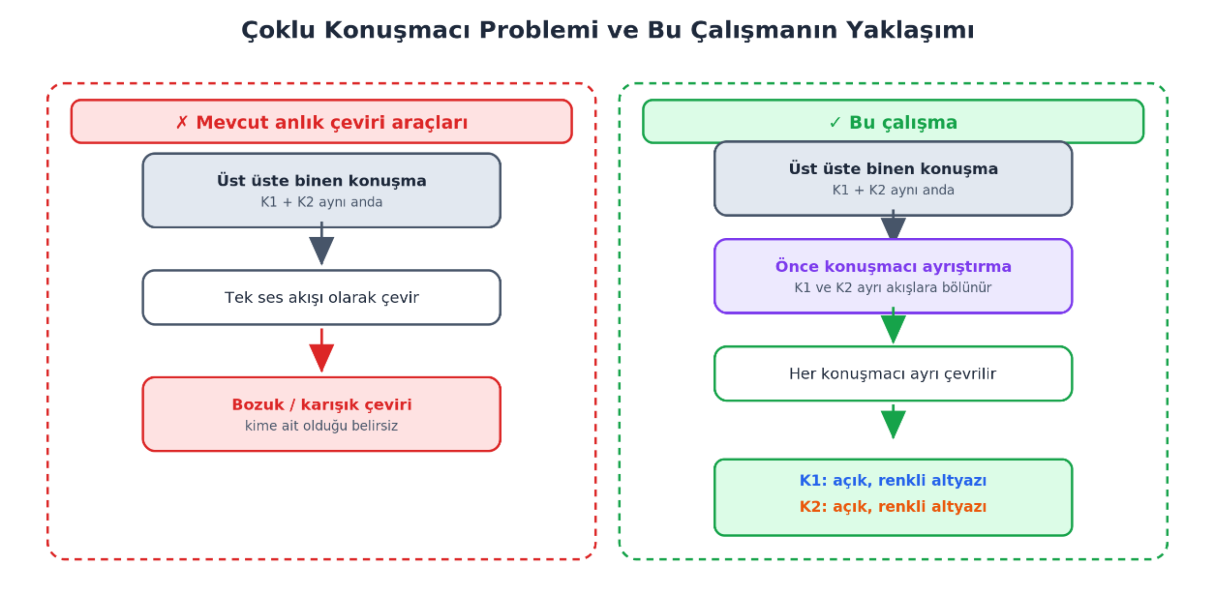
Şekil 1.1 : Çoklu konuşmacı problemi ve bu çalışmanın yaklaşımı.

Ölçülebilir hedefler
Bu genel amaç doğrultusunda erişilmesi planlanan ölçülebilir hedefler şunlardır: ses algılama, transkripsiyon, konuşmacı ayrıştırma ve çeviri modüllerini uçtan uca birleştiren işlevsel bir prototip geliştirmek; gerçekçi koşullarda ortalama 1–2 saniye aralığında bir uçtan uca gecikme elde etmek; İngilizceden Türkçeye transkripsiyonda Kelime Hata Oranını (WER) %15'in altında ve çeviri kalitesini BLEU skoru bakımından 40’ın üzerinde tutmak [8]; çoklu konuşmacılı senaryolarda Konuşmacı Ayrıştırma Hata Oranını (DER) %25'in altında tutmak ve her konuşmacıyı altyazıda ayrı bir renkle görselleştirmektir [9].

Literatür Araştırması
Sistemin dayandığı dört teknik alan da etkin bir literatüre sahiptir. Ses etkinliği tespiti için sinir ağı tabanlı yaklaşımların klasik yöntemlere göre üstünlüğü çeşitli çalışmalarda gösterilmiştir [10], [11]. Transkripsiyon tarafında, Whisper modelinin optimize edilmiş bir uygulaması olan faster-whisper, gerçek zamanlı uygulamalar için hız ve doğruluk dengesi sunmaktadır [12]. Konuşmacı ayrıştırma alanında pyannote.audio, modüler ve açık kaynaklı yapısıyla öne çıkan bir yapı taşı kümesidir [5], [13]; uçtan uca sinirsel ayrıştırma yaklaşımları ise permütasyondan bağımsız amaç fonksiyonlarıyla başarımı artırmaktadır [9]. Whisper segmentasyonuna dayalı gerçek zamanlı çok dilli tanıma ve ayrıştırma sistemleri de bu çalışmaya en yakın örnekleri oluşturmaktadır [4]. Bu çalışmanın özgün yönü, sayılan bileşenleri tek tek ele almak yerine, hata yayılımını sınırlayacak bir sıralama ve takip mekanizmasıyla bütünleşik bir gerçek zamanlı hatta dönüştürmesidir.

Hipotez
Çalışmanın araştırma hipotezi şu şekilde tanımlanmıştır: konuşmacı ayrıştırma bilgisinin transkripsiyon çıktısıyla kelime düzeyinde eşleştirilmesi ve nihai çevirinin konuşmacıya göre ayrılmış segmentler üzerinde yapılması, çoklu konuşmacılı senaryolarda hem çeviri tutarlılığını hem de kullanıcı deneyimini artıracaktır.

KURAMSAL TEMELLER VE İLGİLİ ÇALIŞMALAR
Bu bölümde, geliştirilen sistemin dayandığı dört temel teknik alan olan ses etkinliği tespiti, otomatik konuşma tanıma, konuşmacı ayrıştırma ve sinirsel makine çevirisi kuramsal düzeyde ele alınmakta, her alanın temel yöntemleri ve güncel yaklaşımları özetlenmektedir. Bölümün sonunda, bu bileşenleri gerçek zamanlı tek bir hatta birleştiren ilgili çalışmalar değerlendirilerek bu tezin literatürdeki konumu ortaya konulmaktadır.

Ses Etkinliği Tespiti
Ses etkinliği tespiti (Voice Activity Detection, VAD), bir ses akışının konuşma içeren ve içermeyen (sessizlik, gürültü, müzik) bölümlerini birbirinden ayırma işlemidir. VAD, gerçek zamanlı konuşma işleme hatlarında bir ön süzgeç olarak kritik bir rol üstlenir; yalnızca konuşma içeren bölümlerin sonraki ağır modüllere (transkripsiyon, ayrıştırma) iletilmesini sağlayarak hem işlem yükünü azaltır hem de boş/gürültülü girdilerden kaynaklanan hata üretimini engeller.
VAD yöntemleri genel olarak iki sınıfta toplanabilir. Birinci sınıf, enerji eşiği, sıfır geçiş oranı ve spektral öznitelikler gibi sinyal işleme temelli klasik yöntemlerdir; bunlar düşük hesaplama maliyetlidir ancak değişken gürültü koşullarında kararsızlaşır. İkinci sınıf, derin öğrenme temelli yöntemlerdir; sinir ağı tabanlı modeller, gürültülü ve gerçek dünya koşullarında klasik yöntemlere göre belirgin biçimde daha yüksek doğruluk sağlamaktadır [10], [11]. Özellikle film, dizi ve canlı yayın gibi denetimsiz ortamlarda derin öğrenme tabanlı VAD modellerinin üstünlüğü çeşitli karşılaştırmalı çalışmalarda gösterilmiştir [10].
Bu tezde, iki yaklaşımın güçlü yönlerini birleştiren iki katmanlı bir VAD tasarımı benimsenmiştir. Birinci katmanda, C tabanlı ve çok düşük gecikmeli WebRTC VAD bir hızlı ön süzgeç olarak kullanılır; yalnızca bu katmandan geçen çerçeveler, ikinci katmandaki derin öğrenme temelli Silero VAD modeline iletilerek sinir ağı doğrulamasından geçirilir. Bu kademeli yapı, derin modelin yüksek doğruluğunu, her çerçevede ağır model çalıştırmanın getireceği gecikme olmadan elde etmeyi amaçlar (Şekil 2.1).
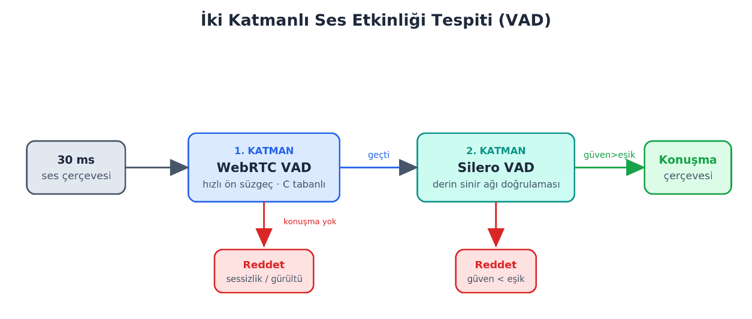
Şekil 2.1 : İki katmanlı ses etkinliği tespiti.

Otomatik Konuşma Tanıma
Otomatik konuşma tanıma (Automatic Speech Recognition, ASR), konuşma sinyalini metne dönüştüren teknolojidir. Alanda son yıllardaki en önemli kırılma, geniş ölçekli ve çok dilli veriyle zayıf denetim altında eğitilen Transformer tabanlı modellerle yaşanmıştır. OpenAI tarafından geliştirilen Whisper modeli, 680.000 saatlik çok dilli ve çok görevli veriyle eğitilerek farklı aksan, gürültü ve teknik alanlara karşı yüksek dayanıklılık sergilemekte ve ek bir ince ayara gerek kalmadan birçok dilde güçlü başarım göstermektedir [15].
Whisper'ın özgün uygulaması gerçek zamanlı senaryolar için göreli olarak ağırdır. Bu nedenle bu tezde, Whisper'ın CTranslate2 çıkarım motoru üzerine kurulu, bellek ve hız bakımından optimize edilmiş bir uygulaması olan faster-whisper kütüphanesi tercih edilmiştir. faster-whisper, özgün modelle karşılaştırılabilir doğruluğu önemli ölçüde daha düşük gecikme ve bellek kullanımıyla sunmakta; nicemleme (quantization) desteğiyle hem GPU (float16) hem de CPU (int8) üzerinde verimli çalışabilmektedir [12]. Sistemde, hız ve doğruluk dengesi gözetilerek whisper-small modeli temel alınmış; kısmi (partial) transkripsiyonda düşük gecikme için beam_size=1, kesinleşmiş (final) transkripsiyonda ise daha yüksek doğruluk için beam_size=3 ve kelime düzeyi zaman damgaları kullanılmıştır.

Konuşmacı Ayrıştırma
Konuşmacı ayrıştırma (speaker diarization), "kim, ne zaman konuştu?" sorusunu yanıtlayan; ses akışını konuşmacı kimliğine göre zamansal bölütlere ayıran işlemdir. Çok konuşmacılı senaryolarda transkripsiyonun ve çevirinin anlamlı biçimde sunulabilmesi için ayrıştırma vazgeçilmezdir. Klasik ayrıştırma hatları; ses etkinliği tespiti, konuşmacı bölütleme, embedding (gömülü vektör) çıkarımı ve kümeleme adımlarından oluşur. Son yıllarda bu modüler hatların yerini, ayrıştırmayı tek bir sinir ağı olarak ele alan uçtan uca yaklaşımlar almaya başlamıştır; permütasyondan bağımsız amaç fonksiyonları kullanan uçtan uca sinirsel ayrıştırma (EEND), özellikle üst üste binen konuşma durumlarında başarımı artırmaktadır [9].
Bu tezde ayrıştırma altyapısı olarak, modüler ve açık kaynaklı yapısıyla öne çıkan pyannote.audio kümesi (sürüm 3.1) kullanılmıştır [5], [13]. pyannote; bölütleme ve embedding için önceden eğitilmiş sinir ağı bileşenleri sunar ve özelleştirmeye açıktır. Ancak pyannote hattı, doğası gereği her ses parçasını bağımsız olarak ayrıştırır; bu da parçalar arasında konuşmacı kimliğinin korunmaması (örneğin bir parçadaki "SPEAKER_00" ile sonraki parçadaki "SPEAKER_00"ın aynı kişi olmaması) sorununu doğurur. Gerçek zamanlı, parça parça işleyen bir sistemde bu süreklilik kritik öneme sahiptir. Bu nedenle, bu çalışmanın özgün katkılarından biri olarak, pyannote çıktısının üzerine embedding tabanlı bir konuşmacı takip mekanizması (SpeakerTracker) tasarlanmıştır; bu mekanizmanın ayrıntıları 3. Bölüm'de sunulmaktadır.
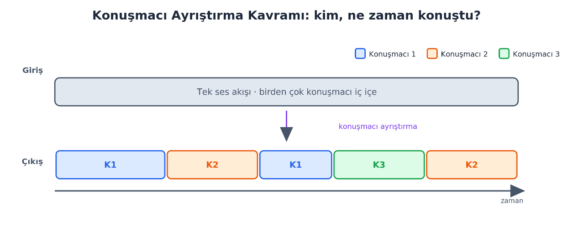
Şekil 2.2 : Konuşmacı ayrıştırma kavramı.

Sinirsel Makine Çevirisi
Sinirsel makine çevirisi (Neural Machine Translation, NMT), çeviriyi kaynak diziden hedef diziye uçtan uca öğrenilen bir eşleme olarak ele alan yaklaşımdır. Sinirsel makine çevirisi, özellikle dikkat mekanizması ve Transformer mimarisiyle birlikte, kaynak cümlenin bağlamını daha iyi modelleyebilen uçtan uca bir çeviri yaklaşımı hâline gelmiştir [6], [14]. Bu tez açısından NMT’nin önemi, konuşmacıya göre ayrılmış kısa metin parçalarının hedef dile hızlı ve bağlama duyarlı biçimde çevrilebilmesidir.
Gerçek zamanlı ve mümkün olduğunda çevrimdışı çalışabilen bir sistem hedeflendiğinden, çeviri katmanı tek bir servise bağımlı tasarlanmamıştır. Çevrimiçi koşullarda DeepL ve Google Translate kullanılabilirken, yerel NLLB-200/CTranslate2 seçeneği internet bağlantısı olmayan ortamlarda temel çeviri işlevinin sürdürülmesini sağlar [16]. Böylece çeviri katmanı, kalite, gecikme ve erişilebilirlik gereksinimleri arasında yapılandırılabilir bir denge sunar.

İlgili Çalışmalar ve Bu Çalışmanın Konumu
Sayılan dört alanın her biri olgun bir literatüre sahip olsa da, bu bileşenleri düşük gecikmeli ve çok konuşmacılı tek bir gerçek zamanlı hatta birleştiren çalışmalar görece sınırlıdır. Bu teze en yakın örneklerden biri, Whisper bölütlemesine dayalı gerçek zamanlı çok dilli konuşma tanıma ve konuşmacı ayrıştırma sistemidir [4]. Söz konusu çalışma, gerçek zamanlı ayrıştırmanın temel zorluğunun konuşmacı geçişlerinin anlık tespiti ve bu bilginin transkripsiyon hattına en az gecikmeyle aktarılması olduğunu vurgulamaktadır. Benzer biçimde, faster-whisper ile konuşmacı tanımayı birleştiren çalışmalar da bütünleşik hatların uygulanabilirliğini göstermektedir [12].
Mevcut ticari çözümler (örneğin Google Live Transcribe, Skype Translator) tek konuşmacılı durumlarda yeterli başarım gösterse de, birden fazla kişinin eş zamanlı konuştuğu diyalogları ayırt etme ve bunu kullanıcıya anlaşılır biçimde sunma konusunda yetersiz kalmaktadır. Bu tezin özgün yönü, bağımsız olarak yüksek başarımlı dört modülü tek tek ele almak yerine; konuşmacı ayrıştırmayı çeviriden önce uygulayan, her konuşmacıyı ayrı bir akış olarak işleyen ve hata yayılımını sınırlayacak bir sıralama ile parçalar arası konuşmacı takip mekanizması içeren bütünleşik bir gerçek zamanlı hatta dönüştürmesidir. Böylece çoklu konuşmacılı senaryolarda hem çeviri tutarlılığının hem de kullanıcı deneyiminin artırılması hedeflenmektedir.

SİSTEM MİMARİSİ VE YÖNTEM
Bu bölümde, geliştirilen çoklu konuşmacı gerçek zamanlı çeviri sisteminin mimarisi ve her bir bileşenin çalışma yöntemi ayrıntılı olarak ele alınmaktadır. Sistem, sesin yakalanmasından altyazının ekrana yansıtılmasına kadar uzanan uçtan uca bir işleme hattı olarak tasarlanmıştır.

Genel Mimari ve İşleme Hattı
Sistemin temel tasarım ilkesi, birbirinden bağımsız ve hesaplama maliyetleri farklı olan modülleri, kullanıcı tarafında algılanan gecikmeyi en aza indirecek biçimde eş zamanlı çalıştırmaktır. Bu amaçla işleme hattı, kuyruklarla birbirine bağlanmış üç ayrı iş parçacığına (thread) bölünmüştür (Şekil 3.1).
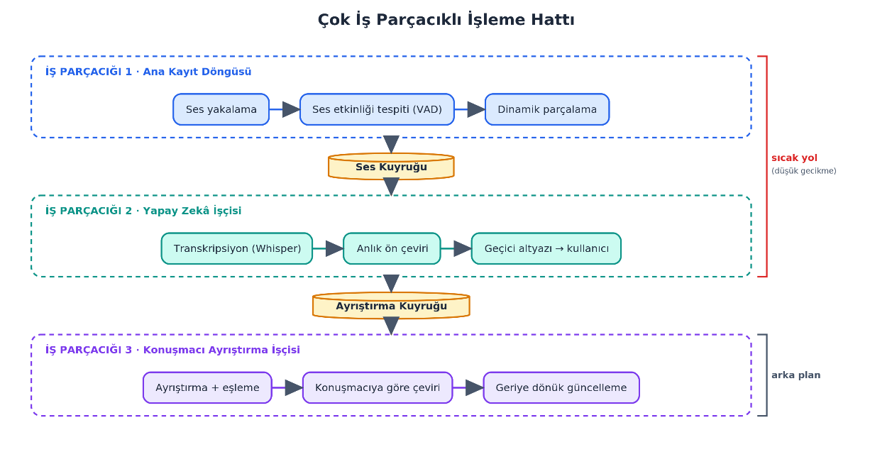
Şekil 3.1 : Çok iş parçacıklı işleme hattı.
Birinci iş parçacığı, ana kayıt döngüsüdür; sistem sesini sürekli yakalar, ses etkinliği tespitini uygular ve konuşma bölütlerini dinamik parçalara ayırarak ses kuyruğuna (audio queue) yerleştirir. İkinci iş parçacığı, yapay zekâ işçisidir (AI worker); ses kuyruğundan aldığı parçaları transkribe eder ve anlık gösterim için hızlı bir ön çeviri yaparak sonucu kullanıcıya iletir. Üçüncü iş parçacığı, konuşmacı ayrıştırma işçisidir; ayrı bir kuyruk (diarization queue) üzerinden aldığı kesinleşmiş parçalar üzerinde konuşmacı ayrıştırma, konuşmacı eşleme ve konuşmacıya göre bölünmüş nihai çeviriyi gerçekleştirir (Şekil 3.2).
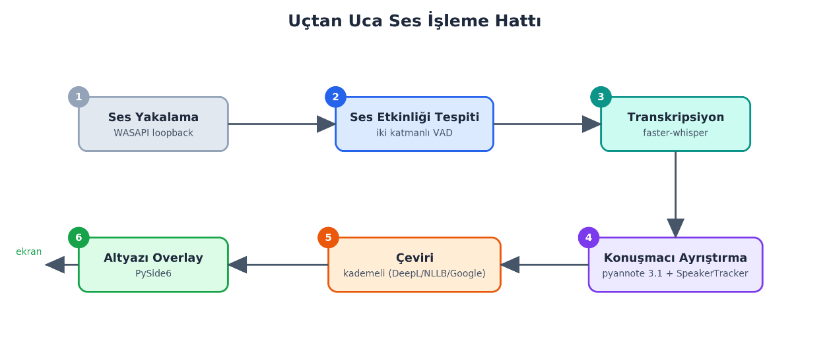
Şekil 3.2 : Uçtan uca ses işleme hattı.
Bu ayrım sayesinde, hesaplama açısından ağır olan konuşmacı ayrıştırma işlemi, transkripsiyonun sıcak yolunu (hot path) bloklamaz. Transkripsiyon sonucu kullanıcıya neredeyse anında "geçici" bir altyazı olarak ulaşır; konuşmacı bilgisi ve konuşmacıya özgü kesin çeviri ise birkaç yüz milisaniye sonra arka planda hesaplanarak ilgili segmenti geriye dönük günceller. Gecikmeyi daha da azaltmak amacıyla, ses kuyruğunda biriken ardışık "kısmi" (partial) görevler tek bir görevde birleştirilir (coalescing); böylece sistem yük altında geride kalmaz. İş parçacıkları, kapatma sırasında kuyruklara gönderilen bir sonlandırma işaretiyle (sentinel) düzenli biçimde durdurulur.

Ses Yakalama
Sistem, çevirisi yapılacak sesi mikrofon yerine doğrudan bilgisayarın ses çıkışından yakalar. Bunun için Windows Ses Oturumu Arayüzü'nün (WASAPI) loopback yeteneği, PyAudioWPatch kütüphanesi aracılığıyla kullanılır. Bu yaklaşım, ekranda oynatılan herhangi bir uygulamanın (video oynatıcı, tarayıcı, konferans yazılımı) sesinin, ek bir donanıma veya sanal ses kablosuna gerek kalmadan işlenebilmesini sağlar.
Ses cihazı seçimi tümüyle otomatiktir; hiçbir cihaz adı koda gömülü değildir. Sistem, varsayılan ses çıkış cihazının loopback eşini otomatik olarak tespit eder, bulamazsa kullanıcıya kullanılabilir cihazları listeler. Ses, varsayılan olarak 48.000 Hz örnekleme hızında ve çift kanallı (stereo) biçimde, 30 ms'lik çerçeveler hâlinde yakalanır. Bu ham ses, sonraki aşamalarda tek kanala indirgenir, RMS yöntemiyle genlik açısından normalize edilir ve modellerin beklediği 16.000 Hz örnekleme hızına yeniden örneklenir.

Ses Etkinliği ve Dinamik Yakalama
Yakalanan her 30 ms'lik çerçeve, 2. Bölüm'de gerekçesi açıklanan iki katmanlı ses etkinliği tespiti motorundan geçirilir. Birinci katmanda WebRTC VAD hızlı bir ön eleme yapar; bu katmandan geçen çerçeveler, ikinci katmandaki Silero VAD sinir ağına iletilir. Silero modelinin ürettiği güven skoru belirlenen eşiği aştığında çerçeve "konuşma" olarak işaretlenir. 48 kHz'lik ses, Silero'ya verilmeden önce her üç örnekten biri alınarak 16 kHz'e indirgenir.
Konuşma çerçeveleri bir parça tamponunda biriktirilir. Bir parçanın ne zaman "kesinleşmiş" (final) sayılıp işlenmek üzere kuyruğa gönderileceği, dinamik bir sessizlik politikasıyla belirlenir. Konuşmadan sonra gelen sessizlik çerçevelerinin sayısı bir eşiği aştığında veya parça en yüksek süre sınırına ulaştığında parça tamamlanır. Bu sessizlik eşiği uyarlanabilir: parça kısa süreli ise daha uzun bir sessizlik beklenirken, parça belirli bir yumuşak süreyi (soft chunk) aştıysa cümlenin daha çabuk bölünmesi için daha kısa bir sessizlik eşiği devreye girer. Böylece hem kısa cümleler bütün olarak yakalanır hem de uzun konuşmalarda gecikme kontrol altında tutulur (Şekil 3.3). Buna ek olarak, konuşma sürerken yaklaşık her 300 ms'de bir "kısmi" parça gönderilerek kullanıcıya akan canlı bir önizleme sunulur.
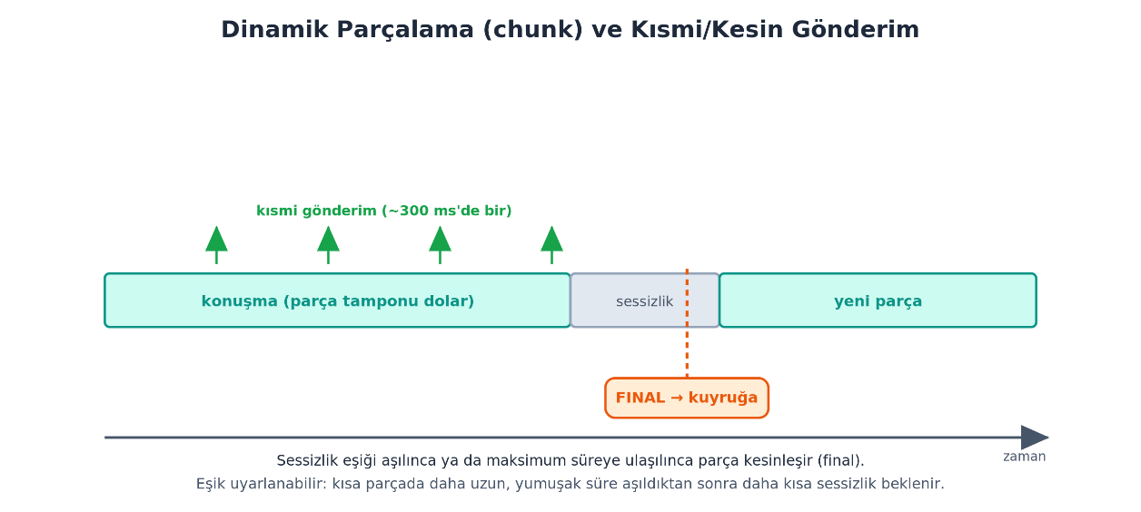
Şekil 3.3 : Dinamik parçalama ve kısmi/kesin gönderim.

Transkripsiyon
Transkripsiyon, faster-whisper kütüphanesi ve whisper-small modeli ile gerçekleştirilir [12], [15]. Gecikme ve doğruluk arasındaki dengeyi gözetmek için iki kademeli bir çözme (decoding) stratejisi uygulanır. Kısmi parçalar, en düşük gecikmeyi sağlamak amacıyla beam_size=1 ile ve önceki metne koşullanmadan (condition_on_previous_text=False) hızlıca çözülür; bu, kısmi metinlerdeki halüsinasyon riskini de azaltır. Kesinleşmiş parçalar ise daha yüksek doğruluk için beam_size=3 ile çözülür ve bu aşamada kelime düzeyinde zaman damgaları üretilir.
Kelime düzeyindeki bu zaman damgaları, sistemin konuşmacı ayrıştırma doğruluğu açısından kritik öneme sahiptir; çünkü bir sonraki aşamada, Whisper'ın tek bir segmentte birleştirebildiği farklı konuşmacılara ait sözcükler, tam da bu damgalar kullanılarak doğru konuşmacıya ayrılır. Transkripsiyon dili yapılandırılabilir olup, varsayılan kaynak dil İngilizcedir.

Konuşmacı Ayrıştırma ve Kelime Düzeyinde Eşleştirme
Kesinleşen her ses parçası, arka plandaki konuşmacı ayrıştırma iş parçacığına iletilir. Burada öncelikle pyannote.audio 3.1 hattı çalıştırılarak, parça içindeki konuşmacı dönüşleri (turns) yani her bir konuşmacının yerel etiketi ve zaman aralığı elde edilir [5], [13]. Ardından her yerel konuşmacı için, o konuşmacıya ait ses bölümleri birleştirilerek bir embedding (konuşmacı gömülü vektörü) çıkarılır (Şekil 3.4).
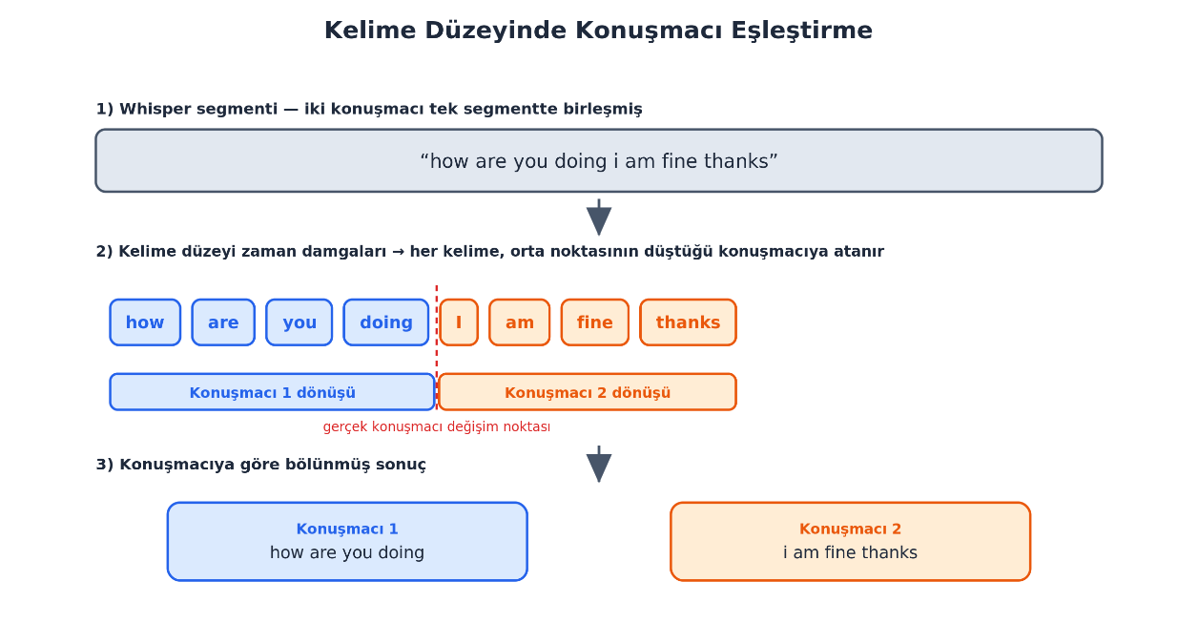
Şekil 3.4 : Kelime düzeyinde konuşmacı eşleştirme.
Embedding kalitesini artırmak için çıkarım öncesinde bir dizi ön işleme uygulanır: belirli bir asgari süreyi ve enerji düzeyini sağlamayan ses bölümleri elenir, 200–3500 Hz arası insan konuşma bandını koruyan bir bant geçiren süzgeç uygulanır ve Silero VAD ile yalnızca konuşma içeren kısımlar seçilerek sessizlik temizlenir. Bu kalite kapıları, kısa veya gürültülü seslerin hatalı konuşmacı kimlikleri üretmesini engeller.
Konuşmacı dönüşleri ve bunlara karşılık gelen küresel konuşmacı etiketleri belirlendikten sonra, transkripsiyon sonucu kelime düzeyinde bu dönüşlerle eşleştirilir. Her kelime, orta noktasının düştüğü konuşmacı dönüşüne atanır. Böylece Whisper'ın "A konuşmacısının son cümlesi ile B konuşmacısının ilk cümlesini" birleştirdiği segmentler, gerçek konuşmacı değişim noktasından bölünür ve ardışık aynı-konuşmacı kelimeleri yeniden birleştirilir. Son olarak, bir saniyeden kısa süren ve her iki komşusu da aynı konuşmacıya ait olan segmentler komşularıyla birleştirilerek (label smoothing) hızlı ve hatalı konuşmacı geçişleri yumuşatılır.

Konuşmacı Takip Mekanizması (SpeakerTracker)
pyannote hattı her ses parçasını bağımsız olarak ayrıştırdığından, ürettiği konuşmacı etiketleri parçalar arasında tutarlı değildir; bir parçadaki "SPEAKER_00" ile sonraki parçadaki "SPEAKER_00"ın aynı kişi olacağı garanti edilmez. Gerçek zamanlı ve parça parça işleyen bir sistemde konuşmacı kimliğinin akış boyunca korunması zorunlu olduğundan, bu çalışmada pyannote çıktısının üzerine embedding tabanlı özgün bir konuşmacı takip mekanizması (SpeakerTracker) tasarlanmıştır. Mekanizma iki fazda çalışır (Şekil 3.5).
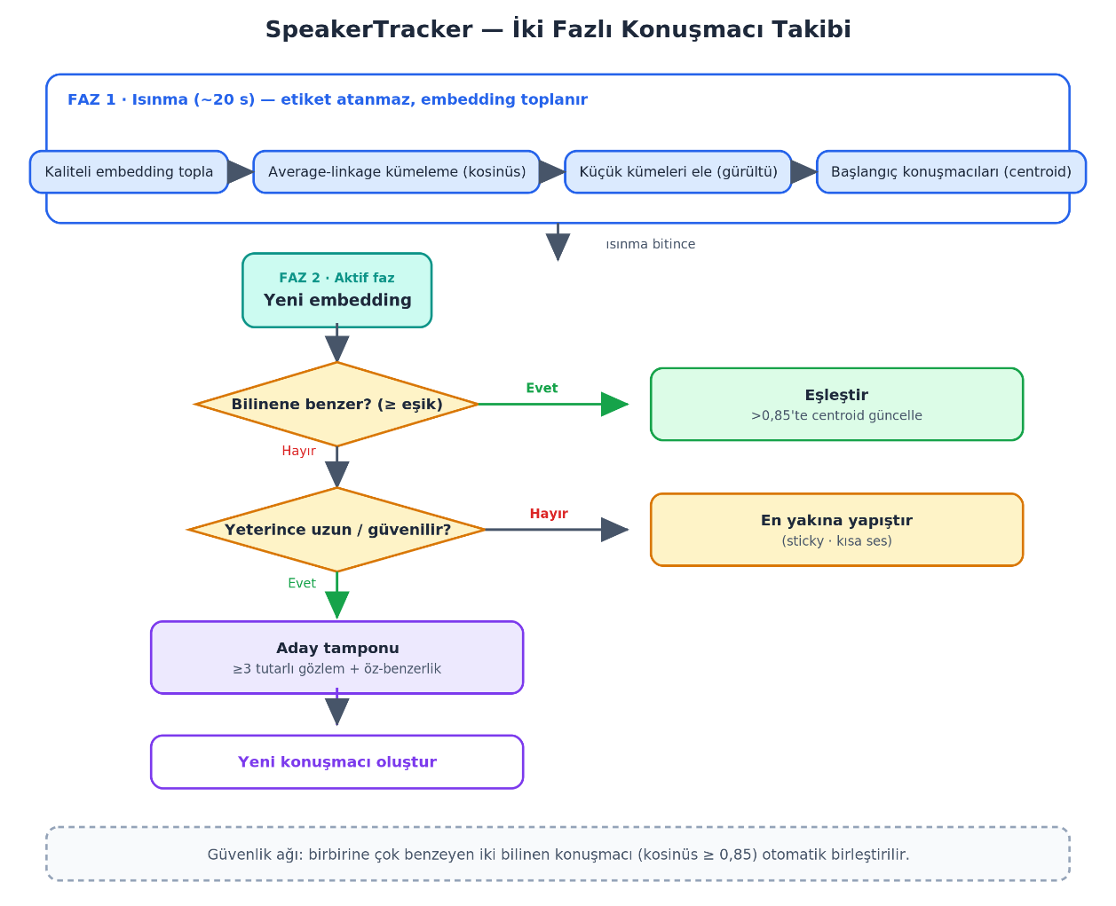
Şekil 3.5 : İki fazlı konuşmacı takibi.
Isınma (warm-up) fazı: Sistem başlangıçta, yapılandırılabilir bir süre boyunca (varsayılan 20 saniye) konuşmacı etiketi atamaz; yalnızca kaliteli embedding'leri toplar. Süre dolduğunda, toplanan embedding'ler ortalama bağlantılı (average linkage) yığışımlı bir kümeleme ile, embedding'ler arası kosinüs benzerliği temel alınarak gruplanır. Yeterli gözlem içermeyen küçük kümeler filtrelenir ve kalan her kümenin merkez vektörü (centroid) bir başlangıç konuşmacısını temsil eder. Böylece sahneye başında kaç konuşmacı olduğu veri-güdümlü olarak belirlenir.
Aktif faz: Isınmadan sonra gelen her yeni embedding, bilinen konuşmacıların merkez vektörleriyle kosinüs benzerliği üzerinden karşılaştırılır. Benzerlik eşiği aşılırsa konuşmacı eşleştirilir; yalnızca çok yüksek güvenli (>0,85) eşleşmelerde merkez vektörü küçük bir adımla güncellenir (confidence-weighted update). Bu sınırlama, merkez vektörünün zamanla "ortalama bir sese" kaymasını ve baskın konuşmacının herkese benzemesini önler (Şekil 3.6).
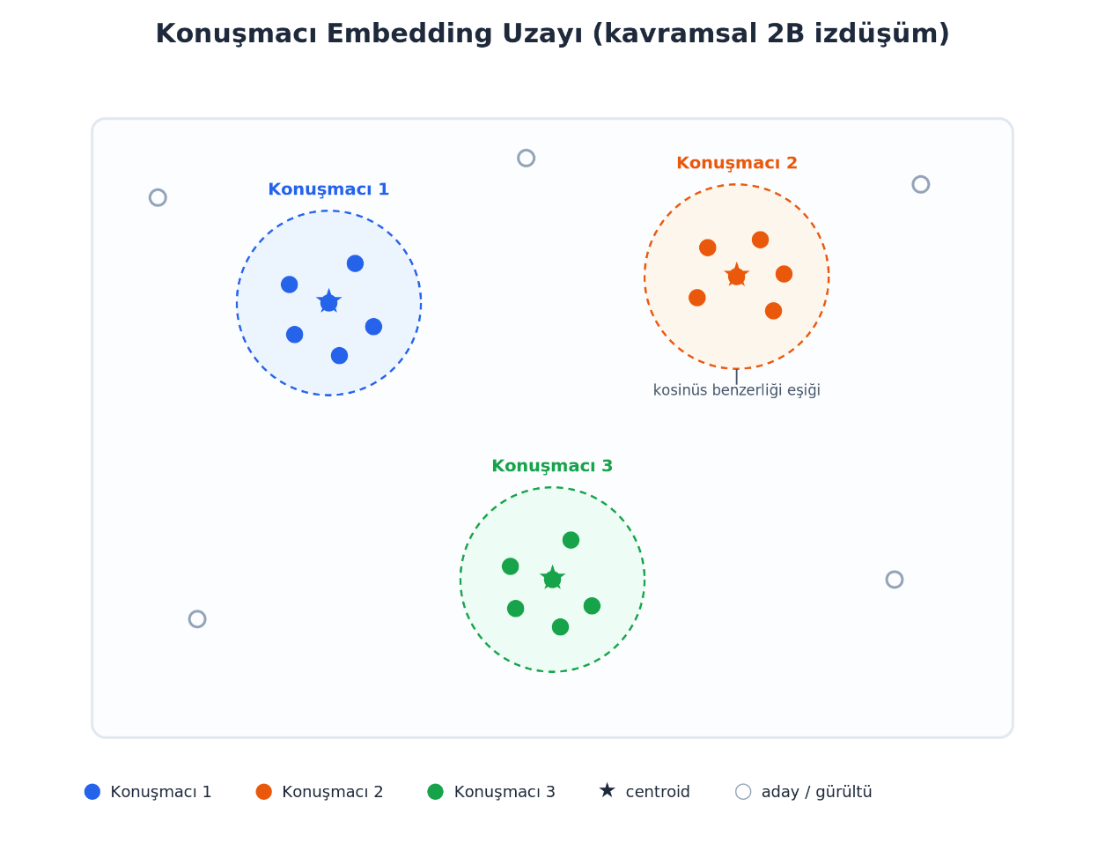
Şekil 3.6 : Konuşmacı embedding uzayı.
Eşik altında kalan, yani bilinen hiçbir konuşmacıya yeterince benzemeyen sesler için bir onay tamponu (confirmation buffer) kullanılır. Kısa ve güvenilmez sesler (ör. "evet", "aynen") doğrudan en yakın mevcut konuşmacıya yapıştırılır (sticky) ve yeni konuşmacı doğurmaz. Yeterince uzun ama bilinmeyen sesler ise aday olarak tamponlanır; aynı aday tutarlı biçimde birden çok kez (varsayılan 3 onay) ve kendi içinde yeterince benzer görülürse ancak o zaman yeni bir konuşmacıya yükseltilir. Onaylanmayan adaylar belirli bir yaşam süresinden (TTL) sonra silinir. Bu kapı, tek seferlik seslerin (oyun efekti, müzik, geçici gürültü) hayalet konuşmacılar oluşturmasını bastırır. Ayrıca, birbirine çok benzeyen iki bilinen konuşmacı bir güvenlik ağı olarak otomatik birleştirilir; böylece ısınmada yanlışlıkla ikiye bölünmüş bir kişi zamanla tek etikete indirgenir.

Çeviri Katmanı
Çeviri, sistemde iki noktada devreye girer. Anlık gösterim için, yapay zekâ işçisi transkripsiyonu birleştirilmiş tek bir segment hâlinde hızlıca çevirir ve kullanıcıya gösterir. Asıl çeviri ise konuşmacı ayrıştırma iş parçacığında, konuşmacıya göre bölünmüş segmentler üzerinde yeniden yapılır; bir parçadaki tüm segmentler, kuyruğun dondurulmasını önlemek amacıyla tek bir toplu (batch) çağrıda çevrilir.
Çeviri motoru, kalite ile kullanılabilirlik arasında denge kuran kademeli (tiered) bir yapıya sahiptir. Öncelik sırası; çevrimiçi DeepL servisi, yerel ve çevrimdışı çalışabilen NLLB-200 modeli (CTranslate2 ile) ve son olarak Google Translate yedeğidir [16]. Hangi motorun kullanılacağı yapılandırmayla açıkça zorlanabilir; aksi hâlde DeepL anahtarı varsa DeepL, yoksa yerel NLLB modeli, o da yoksa Google seçilir. Kaynak ve hedef dilin aynı olduğu durumlarda çeviri adımı tümüyle atlanır. Bu tasarım, internet bağlantısı bulunmayan ortamlarda sistemin yerel NLLB modeliyle tamamen çevrimdışı çalışabilmesini güvence altına alır (Şekil 3.7).
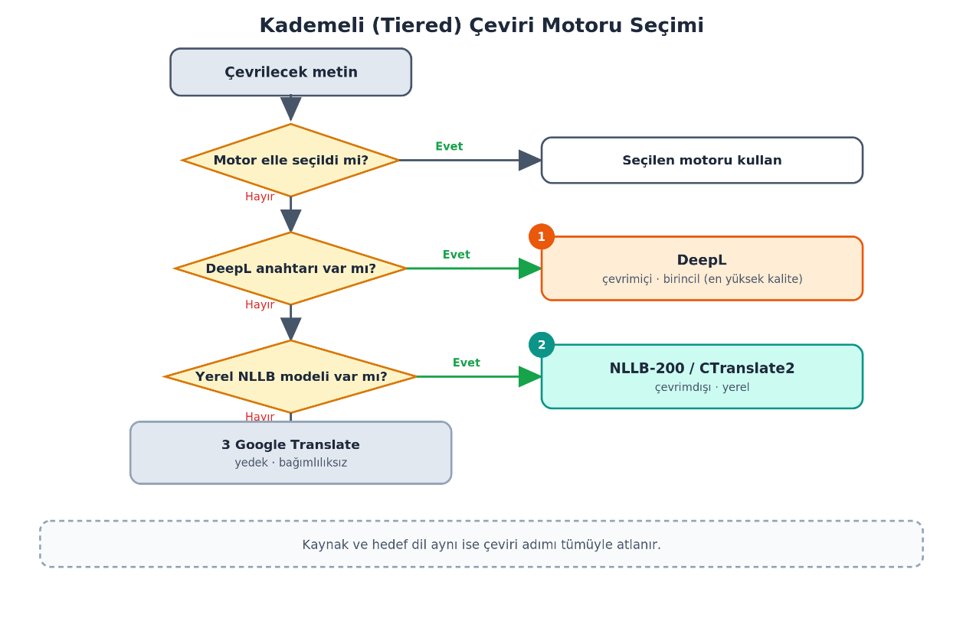
Şekil 3.7 : Çeviri katmanları.

Kullanıcı Arayüzü
Tüm bileşenler, PySide6 (Qt) ile geliştirilmiş bir masaüstü uygulamasında birleştirilir. Arayüz üç parçadan oluşur. Ana kontrol penceresi; ses cihazı seçimi, başlat/durdur denetimleri, kaynak ve hedef dil seçimi, arayüz dili (Türkçe/İngilizce), tema (koyu/açık), altyazı yazı boyutu ve saydamlık gibi ayarları sunar. Altyazı penceresi (overlay); çerçevesiz, yarı saydam ve her zaman üstte (always-on-top) bir pencere olarak tasarlanmıştır; sürüklenebilir ve yeniden boyutlandırılabilir, isteğe bağlı olarak fareyi geçiren (click-through) kipte çalışabilir ve kesinleşmiş ile kısmi metinleri birlikte gösterir. Sistem tepsisi denetleyicisi ise uygulamayı tepsiye küçültme ve hızlı erişim olanağı sağlar (Şekil 3.8).
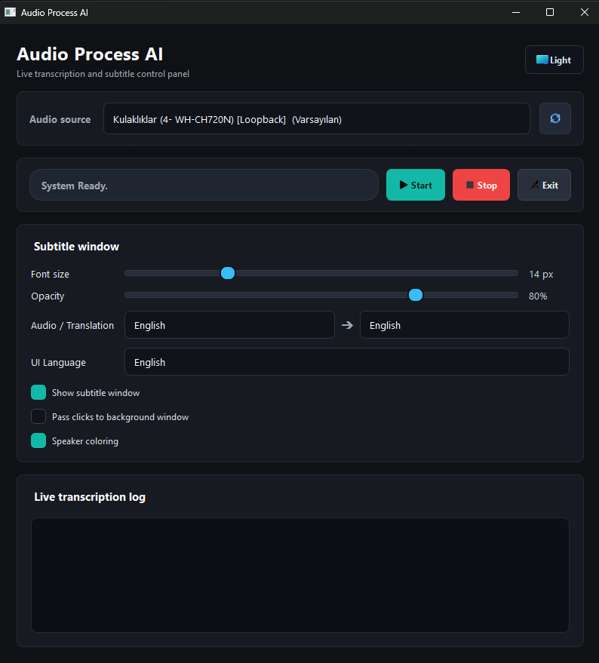
Şekil 3.8 : Kullanıcı arayüzü.
Konuşmacılara özgü renkler, tüm arayüz bileşenlerinin ortak bir renk paletinden beslenmesiyle tutarlı biçimde atanır: aynı konuşmacı etiketi her zaman aynı rengi alırken, "kalibrasyon", "çözümleniyor" ve "bilinmeyen" gibi özel durumların kendine ait nötr renkleri vardır. Konuşmacı etiketleri kullanıcıya "Konuşmacı 1", "Konuşmacı 2" gibi okunabilir adlarla gösterilir (Şekil 3.9).
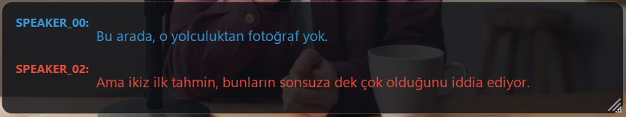
Şekil 3.9 : Altyazı arayüzü.

GERÇEKLEŞTİRİM
Bu bölümde, 3. Bölüm'de mimarisi tanıtılan sistemin yazılım düzeyindeki gerçekleştirimi ele alınmaktadır. Yazılımın modüler yapısı, yapılandırma ve model yönetimi, iş parçacıkları arasındaki veri akışı, çeviri motorlarının ve kullanıcı arayüzünün uygulanması ile geliştirme ve test ortamı sırasıyla açıklanmaktadır. Sistem tümüyle Python diliyle geliştirilmiş; ses yakalama için PyAudioWPatch, sinyal işleme için NumPy ve PyTorch/torchaudio, transkripsiyon için faster-whisper, konuşmacı ayrıştırma için pyannote.audio, çeviri için CTranslate2 ve arayüz için PySide6 kütüphaneleri kullanılmıştır.

Yazılım Mimarisi ve Modül Yapısı
Yazılım, her biri tek bir sorumluluğu üstlenen katmanlı bir paket yapısı (Çizelge 4.1) olarak tasarlanmıştır. Bu ayrıştırma, bileşenlerin birbirinden bağımsız olarak test edilebilmesini ve değiştirilebilmesini sağlar; örneğin çeviri motoru veya VAD bileşeni, sistemin geri kalanına dokunmadan değiştirilebilir.
Çizelge 4.1 : Yazılımın paket ve modül yapısı.
Paket / Modül | Sorumluluk
config.py | Tüm ayarların .env'den yüklenmesi, cihaz/önişlem parametreleri, CUDA DLL yolları
pipeline.py | Canlı kayıt döngüsü, kuyruk yönetimi, iş parçacıklarının orkestrasyonu
audio/device.py | WASAPI loopback cihazının otomatik tespiti
audio/vad.py | İki katmanlı ses etkinliği tespiti (WebRTC + Silero)
audio/preprocessing.py | Tek kanala indirme, RMS normalizasyon, 16 kHz yeniden örnekleme, bant geçiren süzgeç, yalnızca-konuşma seçimi
core/ai_worker.py | Whisper transkripsiyonu ve pyannote ayrıştırmasının yürütülmesi
core/speaker_tracker.py | Embedding tabanlı konuşmacı takip mekanizması (SpeakerTracker)
core/embedding_extractor.py | Konuşmacı embedding çıkarımı ve kalite kapıları
core/diarization_utils.py | Kelime düzeyinde konuşmacı eşleme ve sınır bölme
translation/engine.py | Kademeli çeviri motorları (DeepL, NLLB-200/CTranslate2, Google)
ui/ | PySide6 ana pencere, altyazı penceresi (overlay) ve sistem tepsisi
model_folder/ | Tipli veri şemaları ve konuşmacı renk paleti
eval/, tests/ | Değerlendirme işçisi, metrikler ve birim/başarım testleri
Sistem, main.py üzerinden iki modda çalıştırılabilir: grafik arayüzlü mod (varsayılan) ve terminal tabanlı mod (--cli). Terminal kipi, arayüz bağımlılıkları olmadan işleme hattının doğrudan sınanmasına olanak tanır.

Yapılandırma ve Model Yönetimi
Tüm çalışma parametreleri, koddan ayrılmış bir .env dosyasında toplanır ve başlangıçta değişmez (immutable) bir Settings veri sınıfına yüklenir. Bu yaklaşım, örnekleme hızı, VAD eşikleri, parçalama süreleri, ısınma süresi ve konuşmacı takip eşikleri gibi parametrelerin kaynak koda dokunmadan değiştirilebilmesini sağlar (Çizelge 4.2). İşlem birimi otomatik olarak belirlenir: CUDA destekli bir GPU bulunduğunda modeller GPU üzerinde float16 duyarlılıkla, aksi hâlde CPU üzerinde int8 nicemlemeyle çalıştırılır. Windows üzerinde CUDA kütüphanelerinin (cuBLAS, cuDNN) bulunabilmesi için ilgili DLL dizinleri çalışma zamanında otomatik olarak yola eklenir.
Çizelge 4.2 : Sistemin başlıca yapılandırma parametreleri ve varsayılan değerleri.
Parametre | Varsayılan | Açıklama
Örnekleme hızı / kanal | 48 kHz / 2 | Yakalama formatı (16 kHz mono'ya indirgenir)
Çerçeve süresi | 30 ms | VAD çerçeve boyu
WebRTC agresifliği | 1 | Ön süzgeç sıkılığı (0–3)
Silero eşiği | 0,20 | Konuşma güven eşiği
Sessizlik limiti / kısa | 35 / 10 çerçeve | Parça sonlandırma sessizlik eşikleri
Yumuşak / maks. parça | 3000 / 5000 ms | Dinamik parçalama süre sınırları
Isınma süresi | 30 s | Embedding toplama fazı
Embedding eşiği | 0,73 | Konuşmacı eşleme kosinüs eşiği
Onay sayısı / TTL | 4 / 8 | Yeni konuşmacı aday kapısı
Aday öz-benzerliği | 0,75 | Adayların kendi içindeki min. benzerlik
Min. yeni konuşmacı süresi | 3 s | Aday olabilmek için min. konuşma süresi
Çizelge 4.2’de verilen değerler geliştirme sürecindeki varsayılan çalışma ayarlarını göstermektedir; VAD taraması ise farklı veri koşullarında bu ayarların yeniden kalibre edilmesi gerektiğini ortaya koymuştur.
Yapay zekâ modelleri, ayrı bir indirme betiği (scripts/download_models.py) ile yerel models/ dizinine indirilir; böylece sistem ilk kurulumdan sonra çevrimdışı çalışabilir. İndirilen modeller; transkripsiyon için whisper-small, konuşmacı ayrıştırma için pyannote bölütleme ve embedding modelleridir. pyannote ardışık düzeni yerel bir yapılandırma dosyasından yüklenir. Burada, gerçekçi bir gerçekleştirim ayrıntısı olarak şu sorun çözülmüştür: pyannote'un model kimliği doğrulayıcısı, Türkçe karakter (ör. "ü") veya boşluk içeren dosya yollarını reddetmektedir. Bu nedenle yapılandırma, çalışma zamanında ASCII-güvenli geçici bir dizine yazılır ve Windows'un kısa yol (8.3) gösterimi kullanılarak modeller sorunsuz yüklenir.

İş Parçacığı Akışı ve Veri Modeli
İş parçacıkları arası veri aktarımı, Python standart kütüphanesindeki queue.Queue yapılarıyla gerçekleştirilmiştir. Ana kayıt döngüsü tarafından üretilen kısmi ve kesinleşmiş ses görevleri audio_queue üzerinden AI worker iş parçacığına aktarılır. Kesinleşmiş parçaların transkripsiyon çıktıları ise diarization_queue üzerinden konuşmacı ayrıştırma iş parçacığına iletilir. Her görev; görev türü, ham ses verisi, parça kapanış zamanı ve gerektiğinde dil çifti gibi alanları içeren sözlük tabanlı bir kayıt olarak taşınır.
Gecikmeyi azaltmak için audio_queue içinde biriken ardışık kısmi görevler birleştirilir; böylece işçi iş parçacığı eski kısmi sonuçlarla oyalanmak yerine en güncel ses tamponunu işler. Kesinleşmiş bir görev kuyruğa geldiğinde ise kısmi görevler atlanarak final transkripsiyon önceliklendirilir. Kapatma sırasında her kuyruğa özel bir sonlandırma işareti gönderilir ve iş parçacıkları zaman aşımı denetimiyle güvenli biçimde durdurulur.
Uygulama içinde taşınan transkripsiyon ve konuşmacı bilgileri, arayüz tarafındaki güncellemeleri kolaylaştırmak için yapılandırılmış veri alanlarıyla temsil edilmiştir. Segmentlerde metin, başlangıç/bitiş zamanı, konuşmacı etiketi, durum bilgisi ve gecikme ölçümleri tutulur. Bu yapı, önce hızlı bir kısmi altyazının gösterilmesini, ardından konuşmacı ayrıştırma tamamlandığında aynı segmentin geriye dönük olarak güncellenmesini mümkün kılar.

Çeviri Motorlarının Gerçekleştirimi
Çeviri katmanı, ortak bir arayüz (TranslationEngine) üzerinden gerçekleştirilmiştir; her motor translate ve toplu çeviri için translate_many metotlarını sağlar. Üç somut motor mevcuttur: DeepL (çevrimiçi), CTranslate2 üzerinde çalışan yerel NLLB-200 ve Google Translate (bağımlılıksız, yedek). Hangi motorun kullanılacağı, yapılandırmadaki açık tercihe göre belirlenir; tercih belirtilmemişse DeepL anahtarı varsa DeepL, yoksa yerel NLLB modeli, o da yoksa Google seçilir.
Konuşmacı ayrıştırma aşamasında bir parça birden çok konuşmacı-segmentine bölündüğünde, her segmenti ayrı ayrı çevirmek — özellikle yerel CPU üzerinde çalışan NLLB için — kuyruğu birden fazla çıkarım çağrısıyla yavaşlatmaktadır. Bu nedenle translate_many, segmentleri tek bir çağrıda çevirip sonucu geri böler; satır sayısı tutmazsa güvenli biçimde tek tek çeviriye düşer. Kaynak ve hedef dilin aynı olduğu durumlarda çeviri tümüyle atlanarak gereksiz maliyet önlenir.

Kullanıcı Arayüzü Gerçekleştirimi
Arayüz, PySide6'nın sinyal-yuva (signal/slot) mekanizmasıyla işleme hattından ayrıştırılmıştır. İşleme hattı; durum değişikliği, transkripsiyon ve konuşmacı güncellemesi için geri çağırma (callback) işlevleri alır ve bunlar arayüz tarafında iş parçacığı-güvenli sinyallere bağlanır. Böylece işçi iş parçacıkları, arayüz bileşenlerine doğrudan dokunmadan güncelleme yayımlar. Ana pencere; cihaz seçimi, başlat/durdur, kaynak/hedef dil, arayüz dili, tema, yazı boyutu ve saydamlık denetimlerini sunar. Altyazı penceresi, çerçevesiz ve yarı saydam bir Qt penceresi olarak FramelessWindowHint ve WindowStaysOnTopHint bayraklarıyla oluşturulur; kesinleşmiş ve kısmi metinleri birlikte gösterir, sürüklenip yeniden boyutlandırılabilir ve isteğe bağlı olarak fareyi geçiren kipte çalışır.
Konuşmacı renkleri, tüm bileşenlerin paylaştığı ortak bir paletten (speaker_palette) atanır; bir konuşmacı etiketi her zaman aynı rengi alırken kalibrasyon, çözümleniyor ve bilinmeyen durumlarının nötr renkleri vardır. Konuşmacı etiketleri kullanıcıya "Konuşmacı 1", "Konuşmacı 2" gibi okunabilir adlarla gösterilir. Uygulama, sistem tepsisine küçültülerek arka planda çalışmaya devam edebilir.

Geliştirme Ortamı, Test ve Kod Kalitesi
Proje, sürüm denetimi için Git ile yönetilmekte ve bağımlılıklar Windows için sabitlenmiş bir kısıt dosyasıyla (constraints-windows.txt) yeniden üretilebilir biçimde kurulmaktadır. Kod kalitesi, ruff ile durağan çözümleme ve biçimlendirme; doğruluk ise pytest ile birim testleri üzerinden denetlenir. Testler, model veya uzun süre gerektiren durumlar için işaretlenmiştir (requires_model, slow); böylece geliştirme sırasında yalnızca hızlı testler çalıştırılabilir. Ağır bağımlılık içermeyen saf mantık modülleri (ör. kelime düzeyinde eşleme) torch/pyannote kurulu olmadan da test edilebilecek biçimde ayrıştırılmıştır. Sistemin başarım ölçümleri ise ayrı bir değerlendirme altyapısı üzerinden yürütülür; bu altyapı ve elde edilen bulgular 5. Bölüm'de ele alınmaktadır.

DENEYSEL DEĞERLENDİRME VE BULGULAR
Bu bölümde, geliştirilen sistemin başarımını ölçmek için kurulan değerlendirme yöntemi, kullanılan veri kümeleri ve metrikler tanıtılmakta; ardından elde edilen bulgular sunulmakta ve literatürle karşılaştırmalı olarak tartışılmaktadır. Değerlendirmenin temel ilkesi, sistemin gerçek zamanlı çalışma kısıtını koruyacak biçimde, üretim kodundaki canlı işleme yolunun aynısı üzerinden ölçüm yapmaktır.

Değerlendirme Yöntemi
Sistemin başarımı, canlı kayıt döngüsünü taklit eden bir çevrimdışı yeniden oynatma (offline replay) köprüsü ile ölçülmüştür. Bu köprü, çok iş parçacıklı canlı hattı kullanmak yerine, ses dosyalarını sistemin gerçek bileşenlerinden — aynı VAD motoru, aynı kayıt durumu ve parça sonlandırma mantığı, aynı transkripsiyon ve ayrıştırma işçisi — senkron ve deterministik biçimde geçirir. Böylece ölçüm, gerçek dünyadaki davranışı yansıtırken yeniden üretilebilir kalır.
Bu kurguda en kritik adım, küresel (global) zaman damgalarının yeniden kurulmasıdır. Whisper'ın ürettiği segment zamanları, işlenen parçaya görelidir; bu nedenle dosyadan okunan her 30 ms'lik çerçeve (konuşma ve sessizlik dâhil) sayılarak bir parçanın başlangıç konumu (offset) belirlenir ve segment zamanı bu offset ile toplanarak dosya genelindeki mutlak zamana çevrilir. Bu adım atlanırsa hem konuşmacı ayrıştırma hem de konuşmacı-atıflı transkripsiyon metrikleri anlamsızlaşır. Her toplantı (veya oturum) arasında konuşmacı takip durumu sıfırlanarak önceki kaydın konuşmacılarının sızması önlenir. Değerlendirilen ayrıştırma katmanı ham pyannote değil, bu çalışmanın özgün gerçek zamanlı takip katmanıdır (ısınma, aday tamponu, etiket yumuşatma); karşılaştırmalar da bu çerçevede yapılır. Üretim kodunun bütünlüğünü bozmamak için, veri kümesine özgü değerlendirme davranışları üretim sınıfına dokunmadan, ayrı bir alt sınıf üzerinden uygulanmıştır.

Veri Kümeleri
Sistemin farklı yetenekleri, ilgili alanda standart kabul edilen ve sonuçların yayımlanmış çalışmalarla karşılaştırılmasına olanak tanıyan veri kümeleri üzerinde ayrı ayrı değerlendirilmiştir (Çizelge 5.1). Transkripsiyon doğruluğu, temiz İngilizce konuşma içeren LibriSpeech test-clean kümesiyle ölçülmüştür [17]. Çok konuşmacılı senaryolarda konuşmacı ayrıştırma ve konuşmacı-atıflı transkripsiyon, AMI Toplantı Külliyatı'nın tek karışık akış (Mix-Headset) koşuluyla değerlendirilmiştir [18]. Gürültülü ve uzak alan (far-field) koşullarındaki dayanıklılık, CHiME-6 külliyatıyla sınanmıştır [19]. Çeviri kalitesi ise, NLLB-200 makalesinde de kullanılan tam paralel FLORES-200 kümesiyle, İngilizce–Türkçe yönünde ölçülmüştür [16].
Çizelge 5.1 : Değerlendirmede kullanılan veri kümeleri.
Veri kümesi | Görev | Ölçülen metrik | Koşul
LibriSpeech test-clean | Transkripsiyon (ASR) | WER, CER | Temiz İngilizce, tek konuşmacı
AMI (Mix-Headset, test) | Ayrıştırma + ASR | DER, WER, cpWER | Çok konuşmacılı toplantı
CHiME-6 | Ayrıştırma + ASR | DER, WER, cpWER | Gürültülü / uzak alan
FLORES-200 (devtest) | Çeviri | BLEU, chrF++, COMET | İngilizce→Türkçe
CHiME-6 verisi lisans gereği elle yerleştirilir; uzak alan dizisi, yakın konuşma (worn) ve kılavuzlu kaynak ayırma (GSS) gibi farklı ses-yolu seçenekleriyle değerlendirilebilir.

Değerlendirme Metrikleri
Transkripsiyon doğruluğu, kelime hata oranı (WER) ile ölçülür. WER; yerine koyma (S), ekleme (I) ve silme (D) hatalarının toplamının referans kelime sayısına (N) bölümüdür (Denklem 5.1). Karakter düzeyindeki karşılığı CER'dir. Karşılaştırmanın adil olması için her iki metin de normalize edilir (küçük harfe çevirme, noktalama temizliği).
WER = (S + I + D) / N | (5.1)
Konuşmacı ayrıştırma doğruluğu, ayrıştırma hata oranı (DER) ile ölçülür; DER, yanlış alarm (false alarm), kaçırılan konuşma (missed detection) ve konuşmacı karışıklığı (speaker confusion) sürelerinin toplam referans konuşma süresine bölümüdür (Denklem 5.2).
DER = (T_{yanlışalarm} + T_{kaçırılan} + T_{karışıklık}) / T_{toplam} | (5.2)
Konuşmacı bilgisini transkripsiyonla birleştiren cpWER (concatenated minimum-permutation WER), hipotez konuşmacılarını referans konuşmacılarına en uygun eşlemeyle (Macar algoritması) eşleyerek toplam kelime hatasını en aza indirir; böylece hem ne söylendiğini hem de kim tarafından söylendiğini birlikte ölçer. Çeviri kalitesi ise BLEU [20] ile birlikte chrF++ ve sinir ağı tabanlı COMET metrikleriyle değerlendirilir; bu üçlü, yüzeysel örtüşme ile anlamsal kaliteyi birlikte yansıtır.

Deney Düzeneği
Tüm transkripsiyon ölçümleri, sistemin varsayılan whisper-small modeliyle yapılmıştır; karşılaştırma tablolarında model boyutu açıkça belirtilir, çünkü literatürdeki birçok sonuç daha büyük modellerle (ör. large-v3) elde edilmiştir. AMI ve ChiME-6 değerlendirmesinde DER, 0 s'lik tolerans (collar) ve örtüşmeli konuşma dâhil edilerek hesaplanmıştır. Sistemin başlangıçtaki ısınma (kalibrasyon) süresi ölçüme dâhil edilmiş, "bilinmeyen" ve "kalibrasyon" etiketleri DER'de hata olarak sayılmıştır. Gerçek zamanlılık, gerçek zaman çarpanı (RTF = işlem süresi / ses süresi) ile raporlanır; uçtan uca gecikme ayrıca ölçülür.
Ayrıca, ses etkinliği tespitinin parça sınırları üzerinden transkripsiyon doğruluğuna etkisini incelemek amacıyla bir VAD parametre taraması yapılmıştır: WebRTC agresiflik düzeyinin {0, 1, 2, 3} ve Silero güven eşiğinin {0,1–0,9} değerlerinin tüm kombinasyonları, CHiME-6 (S02) oturumunda akış (streaming) kipinde ayrı ayrı koşturulmuş ve her kombinasyon için Ortalama Global WER ölçülmüştür. Bu tarama yalnızca akış kipinde anlamlıdır; çünkü oracle (referans bölütlü) kipte parça sınırları VAD'den bağımsız belirlendiğinden VAD parametreleri sonucu etkilemez.
Çizelge 5.2 : Deneylerde kullanılan donanım özellikleri
Bileşen | Özellik
İşlemci | AMD Ryzen 7 9700X
Bellek | 32 GB RAM
Grafik işlemci | NVIDIA GeForce RTX 5060 Ti
GPU belleği | 16384 MB ayrılmış bellek

Bulgular
Bu altbölümde, yukarıdaki düzenekle elde edilen başarım sonuçları sunulmaktadır.
Çizelge 5.3 : LibriSpeech test-clean üzerinde transkripsiyon başarımı (whisper-small).
Sistem / Model | WER (%) | CER (%) | RTF
Saf whisper-small modeli | 3.32 | 1.54 | 0.050
Bu çalışma | 3.49 | 1.67 | 0.039
LibriSpeech test-clean sonuçları, geliştirilen sistemin transkripsiyon katmanının temiz ve tek konuşmacılı konuşmada hedeflenen doğruluk düzeyini rahatlıkla karşıladığını göstermektedir. Saf whisper-small modeline göre WER ve CER değerlerinde çok küçük bir artış görülse de bu fark, canlı sistemde uygulanan parça bazlı işleme, halüsinasyon filtreleme ve gerçek zamanlı çalışma kısıtları dikkate alındığında kabul edilebilir düzeydedir. Buna karşılık RTF değerinin 1’in oldukça altında kalması, sistemin gerçek zamanlı kullanım için yeterli işlem payına sahip olduğunu göstermektedir.
Çizelge 5.4 : AMI Mix-Headset (test) üzerinde ayrıştırma ve konuşmacı-atıflı transkripsiyon başarımı.
Sistem | DER (%) | WER (%) | cpWER (%)
Baseline Pyannote–Whisper | 16.0 | 80.2 | 79.0
Bu çalışma | 46.8 | 32.0 | 62.5
AMI sonuçları, çok konuşmacılı toplantı verisinin sistem için temiz tek konuşmacılı veriye göre çok daha zorlayıcı olduğunu ortaya koymaktadır. Bu çalışmada WER ve cpWER değerlerinde baseline’a göre iyileşme görülmesi, kelime düzeyinde konuşmacı eşleştirme ve parça bazlı transkripsiyon yaklaşımının konuşmacı-atıflı metin üretimine katkı sağladığını göstermektedir. Buna karşın DER değerinin yükselmesi, gerçek zamanlı takip katmanının konuşmacı kimliğini korurken başlangıç ısınma süresi, bilinmeyen konuşmacı etiketleri ve üst üste konuşma gibi durumlarda ek ayrıştırma hataları üretebildiğini göstermektedir. Bu nedenle sistemin katkısı yalnızca ham DER üzerinden değil, konuşmacı-atıflı transkripsiyon kalitesi ve gerçek zamanlı kullanılabilirlik birlikte değerlendirilerek yorumlanmalıdır.
Çizelge 5.5 : FLORES-200 (devtest) İngilizce→Türkçe çeviri başarımı.
Motor | BLEU | chrF++ | COMET
Google Translate | 31.65 | 59.96 | 0.9084
DeepL | 26.50 | 57.80 | 0.9162
Yerel NLLB-200 (CTranslate2) | 20.24 | 49.34 | 0.8554
Çeviri sonuçları, farklı metriklerin çeviri kalitesinin farklı yönlerini ölçtüğünü göstermektedir. Google Translate BLEU ve chrF++ açısından daha yüksek yüzeysel örtüşme üretirken, DeepL’in COMET skorunun daha yüksek olması anlamsal uygunluk bakımından güçlü bir sonuç verdiğini göstermektedir. Yerel NLLB-200 modeli çevrimiçi servislere göre daha düşük skor üretmesine karşın, internet bağlantısı gerektirmemesi nedeniyle sistemin çevrimdışı çalışabilirliği açısından önemli bir yedek katman sağlamaktadır.
Çizelge 5.6 : Uçtan uca gecikme ve kaynak kullanımı.
Ölçüt | Değer
Ortalama uçtan uca gecikme | 1.38 s
Transkripsiyon gecikmesi (ilk segment) | 1166 ms
Gerçek zaman çarpanı (RTF) | 0.045
Tepe CPU / RAM / VRAM kullanımı | %81.9, 3235 MB, 2198 MB
Uçtan uca gecikme sonuçları, sistemin 1-2 saniye aralığındaki hedefi karşıladığını göstermektedir. Ortalama 1.54 saniyelik gecikme, kullanıcının canlı altyazıyı konuşma akışından kopmadan takip edebilmesi için kabul edilebilir bir düzeydedir. RTF değerinin 1’in oldukça altında olması, sistemin işlenen ses süresinden daha hızlı çalıştığını ve yoğun olmayan koşullarda gerçek zamanlı işleme için yeterli hesaplama payı bıraktığını göstermektedir.
Ses etkinliği tespiti, akış kipinde parça (chunk) sınırlarını belirlediğinden transkripsiyon doğruluğunu doğrudan etkiler. İki VAD parametresi olan WebRTC agresifliği ve Silero güven eşiği değerlerinin transkripsiyona etkisi ısı grafiğinde (Şekil 5.1) incelenmiştir.
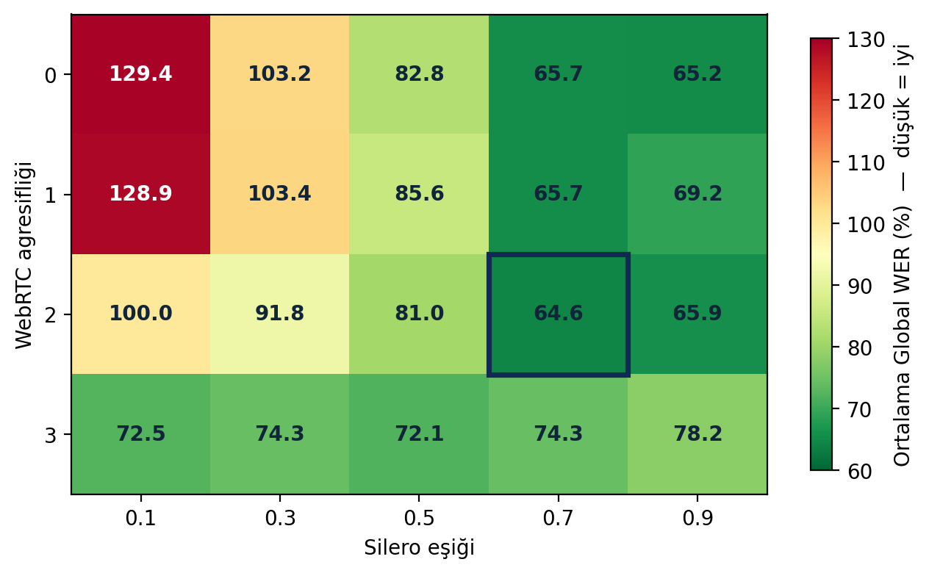
Şekil 5.1 : VAD parametrelerine göre CHiME-6 testinde Ortalama Global WER (%) ısı haritası.
Bulgular, iki parametre arasında Silero eşiğinin baskın faktör olduğunu göstermektedir. Düşük eşik değerlerinde (0,1–0,3) WER %100'ün üzerine çıkmaktadır; bu durum, gevşek bir eşiğin sessizlik ve arka plan gürültüsünü "konuşma" olarak işaretleyip parçaları kirletmesi ve böylece transkripsiyon modelinin halüsinasyon üretmesiyle açıklanır. Eşik yükseldikçe (0,7–0,9) yalnızca temiz konuşma çerçeveleri parçalara alınır ve WER yaklaşık %65 düzeyine iner. En düşük değer, agresiflik=2 ve eşik=0,7 hücresinde %64,6 olarak elde edilmiştir. WebRTC agresifliğinin etkisi yüksek eşiklerde sınırlıdır; bununla birlikte agresiflik=3, tüm eşiklerde %72–78 bandında dengeli (hiçbir noktada patlamayan) bir davranış sergileyerek gürültüye karşı daha kararlı bir seçenek sunmaktadır.
Eşik 0,7–0,9 ile agresiflik 0–2 aralığındaki hücrelerin tamamı %64–66 bandında yer almaktadır. Ölçümlerdeki koşumdan-koşuma yaklaşık ±1–2 puanlık değişkenlik (GPU üzerindeki transkripsiyonun belirlenimsizliği) göz önüne alındığında, bu hücreler istatistiksel olarak birbirinden ayırt edilemezdir. Bu nedenle sonuç, tek bir "en iyi nokta" yerine bir "en iyi bölge" — yüksek eşik ile düşük-orta agresiflik — olarak yorumlanmalıdır.

Tartışma
Elde edilen sonuçlar, 1. Bölüm'de belirlenen ölçülebilir hedefler (WER < %15, BLEU > 40, DER < %25, 1–2 s gecikme) çerçevesinde değerlendirilmelidir. Sonuçlar yorumlanırken iki nokta belirleyicidir. Birincisi, sistemin gerçek zamanlı bir kısıt altında çalışmasıdır; literatürdeki birçok sayı, geleceğe ve geçmişe bakabilen çevrimdışı sistemlerden elde edilmiştir; dolayısıyla karşılaştırma, "gerçek zamanlı kısıt altında bu aralığa yakınlık" çerçevesinde yapılmalıdır. İkincisi, transkripsiyonda kaynak tüketimi düşük olan whisper-small modelinin tercih edilmesidir; bu seçim, daha büyük modellere kıyasla bir miktar daha yüksek WER pahasına gerçek zamanlı çalışmayı mümkün kılar.
Çalışmanın asıl katkısı, ham pyannote ardışık düzenine eklenen gerçek zamanlı konuşmacı takip katmanında somutlaşır. Bu nedenle Çizelge 5.3'te ham pyannote ile bu çalışmanın takip katmanı yan yana raporlanarak, parçalar arası kimlik tutarlılığını sağlayan tasarımın katkısı doğrudan görünür kılınmıştır. Çeviri tarafında ise kademeli mimarinin sağladığı esneklik, çevrimiçi yüksek kalite (DeepL) ile çevrimdışı bağımsızlık (yerel NLLB-200) arasında bir denge sunmaktadır.

VAD parametre taraması, sistemin akış kipindeki transkripsiyon başarımının büyük ölçüde Silero güven eşiğine bağlı olduğunu ortaya koymuştur (Şekil 5.1). Bu bulgu, Çizelge 4.2'de verilen varsayılan VAD parametrelerinin gözden geçirilmesi için bir temel sağlar; ancak taramanın CHiME-6 worn (yakın mikrofon) verisi üzerinde yapıldığı, sistemin asıl hedef girdisi olan canlı sistem sesi/çevrim içi video sesinde mutlak optimumun bir miktar kayabileceği unutulmamalıdır. Bu nedenle gözlemlenen eğilim (yüksek eşik = daha temiz parçalar = daha düşük WER) genel geçer kabul edilmiş, mutlak değer ise veri kümesine bağlı bir gösterge olarak değerlendirilmiştir. Ayrıca mutlak WER değerlerinin yüksekliği (~%65), CHiME-6'nın gürültülü/uzak alan koşulları, akış kipinin gerçek zamanlı kısıtı ve konuşmacıdan bağımsız küresel WER ölçümünden kaynaklanmaktadır; dolayısıyla buradaki anlamlı çıktı, parametre kombinasyonları arasındaki göreli farktır.

SONUÇ VE ÖNERİLER
Bu çalışma kapsamında çoklu konuşmacılı video ve canlı yayınlardan alınan sesi düşük gecikmeyle metne döken, konuşmacıları birbirinden ayıran, hedef dile çeviren ve sonucu konuşmacıya özgü renklerle altyazı olarak sunan, özgün ve bütünleşik bir gerçek zamanlı sistem tasarlanmış ve gerçekleştirilmiştir. Bu bölümde, elde edilen sonuçlar ve çalışmanın özgün katkıları özetlenmekte, sistemin sınırlılıkları tartışılmakta ve gelecekte yapılabilecek çalışmalar için öneriler sunulmaktadır.

Sonuçlar ve Katkılar
Çalışma kapsamında, ses etkinliği tespiti, transkripsiyon, konuşmacı ayrıştırma ve çeviri modüllerini uçtan uca birleştiren işlevsel bir prototip geliştirilmiştir. Sistem, sistem sesini WASAPI loopback üzerinden ek donanım gerektirmeden yakalayabilmekte ve dört aşamalı işleme hattını, gecikmeyi gizlemek üzere çok iş parçacıklı bir kuyruk yapısında eş zamanlı yürütebilmektedir. Geliştirilen sistem, 5. Bölüm'de tanıtılan standart veri kümeleri ve metrikler üzerinde, gerçek zamanlı çalışma kısıtı korunarak değerlendirilmiştir.
Çalışmanın literatüre başlıca özgün katkıları şu şekilde özetlenebilir. Birincisi ve en önemlisi, bağımsız olarak geliştirilmiş yüksek başarımlı modüllerin, hata yayılımını ve gecikmeyi en aza indirecek bir sıralamayla tek bir gerçek zamanlı hatta birleştirilmesidir; konuşmacı ayrıştırmanın çeviriden önce uygulanması ve her konuşmacının ayrı bir akış olarak işlenmesi, bu tasarımın merkezindedir. İkincisi, pyannote ardışık düzeninin parçalar arasında konuşmacı kimliğini koruyamaması sorununu çözen özgün konuşmacı takip mekanizmasıdır (ısınma temelli başlatma, embedding tabanlı eşleme, yeni konuşmacılar için onay tamponu ve etiket yumuşatma). Üçüncüsü, Whisper'ın tek bir segmentte birleştirdiği farklı konuşmacılara ait sözcükleri, kelime düzeyi zaman damgalarıyla gerçek konuşmacı değişim noktasından ayıran kelime düzeyinde eşleme yaklaşımıdır. Dördüncüsü, çevrimiçi yüksek kalite ile çevrimdışı bağımsızlığı dengeleyen kademeli çeviri mimarisidir.
Deneysel sonuçlar genel olarak değerlendirildiğinde, sistemin temiz konuşma koşullarında transkripsiyon doğruluğu ve gerçek zamanlılık hedeflerini karşıladığı, çok konuşmacılı ve gürültülü koşullarda ise doğruluk ile gecikme arasında doğal bir ödünleşim bulunduğu görülmektedir. LibriSpeech sonuçları ASR katmanının güçlü olduğunu, FLORES-200 sonuçları çeviri katmanının çevrimiçi ve çevrimdışı seçenekler arasında esnek bir denge sunduğunu, VAD taraması ise sistem başarımının parça sınırlarının kalitesine yüksek ölçüde bağlı olduğunu göstermektedir. AMI ve CHiME-6 sonuçları, çok konuşmacılı gerçek dünya seslerinde konuşmacı ayrıştırmanın hâlâ sistemin en zorlayıcı bileşeni olduğunu ortaya koymaktadır.

Sınırlılıklar
Sistemin birtakım sınırlılıkları bulunmaktadır. Gerçek zamanlı çalışma kısıtı nedeniyle, kaynak tüketimi düşük olan whisper-small modeli tercih edilmiş; bu seçim, daha büyük modellere kıyasla bir miktar daha yüksek kelime hata oranı pahasına gecikmenin denetim altında tutulmasını sağlamıştır. Konuşmacı ayrıştırmanın doğası gereği, başlangıçtaki ısınma süresi boyunca konuşmacı etiketleri kesinleşmemekte ve bu süre başarıma dâhil edilmektedir. Sistem, eş zamanlı ve üst üste binen konuşmaların (overlapped speech) yoğun olduğu durumlarda ve yüksek arka plan gürültüsü ile uzak alan koşullarında zorlanabilmektedir. Ayrıca çalışma, genel konuşma dilini hedeflemekte olup, aşırı teknik veya ağdalı terminoloji içeren konuşmaların çevirisini kapsam dışında bırakmaktadır.

Gelecek Çalışmalar ve Öneriler
Sistemin daha da geliştirilmesi için çeşitli yönler öngörülmektedir. Transkripsiyon doğruluğu, kısmi segmentler için hızlı, kesinleşmiş segmentler için daha büyük ve daha doğru bir model kullanan iki geçişli (two-pass) bir strateji ile artırılabilir. Üst üste binen konuşma tespiti eklenerek çok konuşmacılı durumlarda konuşmacı karışıklığı azaltılabilir; uçtan uca sinirsel ayrıştırma yaklaşımları bu yönde umut vaat etmektedir [9]. Konuşmacı ayrıştırmanın ayrı bir işlemde (process) yürütülmesi, GPU bellek rekabetini gidererek transkripsiyon sıcak yolunu daha da rahatlatabilir. Uzak alan ve gürültülü koşullardaki başarım, kılavuzlu kaynak ayırma (GSS) gibi çok kanallı iyileştirme yöntemleriyle güçlendirilebilir.
Çeviri tarafında, bağlamı daha iyi gözeten yerel büyük dil modeli temelli motorlar bir kalite kipi olarak eklenebilir ve desteklenen dil çiftleri genişletilebilir. Kullanıcı deneyimi açısından, çeviriyi yalnızca altyazı olarak değil, sesli biçimde de sunan bir metinden konuşmaya (text-to-speech) katmanı entegre edilerek sistem tam bir konuşmadan konuşmaya (speech-to-speech) çeviri aracına dönüştürülebilir; bu alandaki düşük gecikmeli akışsal modeller söz konusu genişleme için uygun bir temel sunmaktadır [7]. Son olarak, sistemin tek tıkla kurulabilen bir Windows uygulaması hâline getirilmesi ve kullanıcının kendi ortamından alınan kısa bir kalibrasyon kaydıyla eşiklerin ince ayarlanması, prototipin gerçek kullanıma taşınmasını kolaylaştıracaktır.
VAD parametre taramasının ortaya koyduğu eğilim doğrultusunda, yüksek Silero eşiği (≈0,7) ile düşük-orta WebRTC agresifliği kullanımı önerilmektedir; farklı ses kaynakları (canlı yayın, oyun sesi, telefon görüşmesi) için bu parametrelerin hedef ortamda kısa bir tarama ile yeniden ayarlanması, gelecekteki bir iyileştirme adımı olarak değerlendirilebilir.

KAYNAKLAR
[1] W3Techs. (2025). Usage statistics of content languages for websites. Erişim: Kasım 2025, https://w3techs.com/technologies/overview/content_language
[2] What are YouTube's most popular languages? (t.y.). Erişim: 2025, What Are YouTube’s Most Popular Languages?
[3] Deregözü, A. (2021). TÜRKİYE VE AVRUPA’DA YABANCI DİL EĞİTİMİ: BİR DURUM DEĞERLENDİRMESİ. Mehmet Akif Ersoy Üniversitesi Eğitim Fakültesi Dergisi, (58), 501-521.
[4] Lyu, K. M., Lyu, R. Y., & Chang, H. T. (2024). Real-time multilingual speech recognition and speaker diarization system based on Whisper segmentation. PeerJ Computer Science, 10, e1973.
[5] Bredin, H., Yin, R., Coria, J. M., Gelly, G., Korshunov, P., Lavechin, M., ... & Gill, M. P. (2020, May). Pyannote. audio: neural building blocks for speaker diarization. In ICASSP 2020-2020 IEEE International Conference on Acoustics, Speech and Signal Processing (ICASSP) (pp. 7124-7128). IEEE.
[6] Bahdanau, D. (2014). Neural machine translation by jointly learning to align and translate. arXiv preprint arXiv:1409.0473.
[7] Shikhar, S., Kurpath, M. I., Mullappilly, S. S., Lahoud, J., Khan, F. S., Anwer, R. M., ... & Cholakkal, H. (2025, July). LLMVoX: Autoregressive streaming text-to-speech model for any LLM. In Findings of the Association for Computational Linguistics: ACL 2025 (pp. 20481-20493).
[8] Xu, B., Tao, C., Feng, Z., Raqui, Y., & Ranwez, S. (2021). A benchmarking on cloud based speech-to-text services for french speech and background noise effect. arXiv preprint arXiv:2105.03409.
[9] Fujita, Y., Kanda, N., Horiguchi, S., Nagamatsu, K., & Watanabe, S. (2019). End-to-end neural speaker diarization with permutation-free objectives. arXiv preprint arXiv:1909.05952.
[10] Sharma, M., Joshi, S., Chatterjee, T., & Hamid, R. (2022). A comprehensive empirical review of modern voice activity detection approaches for movies and TV shows. Neurocomputing, 494, 116-131.
[11] Zhang, S., Gagliardi, G., & Tamburini, F. (2024). Voice activity detection on Italian language. In CEUR WORKSHOP PROCEEDINGS (Vol. 3878, pp. 1-6). CEUR Workshop Proceedings (CEUR-WS. org).
[12] Shah, D., Saboo, R., Dwivedi, A., & Gajjar, M. (2024). Integrating Faster Whisper with Deep Learning Speaker Recognition.
[13] Bredin, H. (2023, August). pyannote. audio 2.1 speaker diarization pipeline: principle, benchmark, and recipe. In 24th INTERSPEECH Conference (INTERSPEECH 2023) (pp. 1983-1987). ISCA.
[14] Vaswani, A., Shazeer, N., Parmar, N., Uszkoreit, J., Jones, L., Gomez, A. N., Kaiser, Ł., & Polosukhin, I. (2017). Attention is all you need. Advances in Neural Information Processing Systems (NeurIPS), 30, 5998-6008.
[15] Radford, A., Kim, J. W., Xu, T., Brockman, G., McLeavey, C., & Sutskever, I. (2023, July). Robust speech recognition via large-scale weak supervision. In International Conference on Machine Learning (ICML) (pp. 28492-28518). PMLR.
[16] NLLB Team, Costa-jussà, M. R., Cross, J., Çelebi, O., Elbayad, M., Heafield, K., ... & Wang, J. (2022). No language left behind: Scaling human-centered machine translation. arXiv preprint arXiv:2207.04672.
[17] Panayotov, V., Chen, G., Povey, D., & Khudanpur, S. (2015, April). Librispeech: An ASR corpus based on public domain audio books. In 2015 IEEE International Conference on Acoustics, Speech and Signal Processing (ICASSP) (pp. 5206-5210). IEEE.
[18] Carletta, J. (2007). Unleashing the killer corpus: experiences in creating the multi-everything AMI Meeting Corpus. Language Resources and Evaluation, 41(2), 181-190.
[19] Watanabe, S., Mandel, M., Barker, J., Vincent, E., Arora, A., Chang, X., ... & Ryant, N. (2020). CHiME-6 challenge: Tackling multispeaker speech recognition for unsegmented recordings. arXiv preprint arXiv:2004.09249.
[20] Papineni, K., Roukos, S., Ward, T., & Zhu, W. J. (2002, July). BLEU: a method for automatic evaluation of machine translation. In Proceedings of the 40th Annual Meeting of the Association for Computational Linguistics (pp. 311-318).

EKLER

ÖZGEÇMİŞ
TARANMIŞ VESİKALIK
FOTOĞRAF

Ad-Soyad :
Doğum Tarihi ve Yeri :
E-posta :

BİTİRME ÇALIŞMASINDAN TÜRETİLEN MAKALE, BİLDİRİ VEYA SUNUMLAR:

- …………………………………………………………………………………….
- ……………………………………………………………………………………..
- …………………………………………………………………………………

